


UNIVERSIDAD TECNOLÓGICA CENTROAMERICANA

FACULTAD DE CIENCIAS ADMINISTRATIVAS Y SOCIALES

PROYECTO DE GRADUACIÓN

“DIAGNÓSTICO Y PLAN DE ESTRATEGIAS A IMPLEMENTAR EN LAS COMUNICACIONES DE MARKETING DE LA CONSTRUCTORA E INMOBILIARIA A&M”

SUSTENTADO POR

ARIEL EDUARDO MATAMOROS PAZ

PREVIA INVESTIDURA AL TITULO DE LICENCIATURA EN MERCADOTECNIA

TEGUCIGALPA HONDURAS, C.A.

MARZO, 2024

DERECHOS DE AUTOR

ARIEL EDUARDO MATAMOROS PAZ

© Copyright 2024

Todos los derechos son reservados

AUTORIZACIÓN DEL AUTOR(ES) PARA LA CONSULTA, REPRODUCCIÓN PARCIAL O TOTAL Y PUBLICACIÓN FÍSICA Y ELECTRÓNICA DEL TEXTO COMPLETO DEL TRABAJO FINAL DE GRADUACIÓN DE UNITEC Y CESIÓN DE DERECHOS PATRIMONIALES

Señores
CENTRO DE RECURSOS PARA
EL APRENDIZAJE Y LA INVESTIGACIÓN (CRAI)
UNIVERSIDAD TECNOLÓGICA CENTROAMERICANA (UNITEC)
Tegucigalpa
Estimados Señores:

​Yo, ARIEL EDUARDO MATAMOROS PAZ ​de Tegucigalpa, autor(es) del trabajo de pregrado titulado: “DIAGNÓSTICO Y PLAN DE ESTRATEGIAS A IMPLEMENTAR EN LAS COMUNICACIONES DE MARKETING DE LA CONSTRUCTORA E INMOBILIARIA A&M” presentado y aprobado en el marzo/2024, como requisito previo para optar al título de Licenciatura en Mercadotecnia en Trabajo Final de Graduación y reconociendo que la presentación del presente documento forma parte de los requerimientos establecidos del programa de Licenciatura en Mercadotecnia de la Universidad Tecnológica Centroamericana (UNITEC) y del Centro Universitario Tecnológico (CEUTEC), por este medio AUTORIZO a la Universidad Tecnológica Centroamericana (UNITEC) y el Centro Universitario Tecnológico (CEUTEC), para que:

1) A través de sus Centros Asociados y Bibliotecas de los “Centros de Recursos para el Aprendizaje y la Investigación (CRAI)”, para que, con fines académicos, puedan libremente registrar, copiar o utilizar la información contenida en él, con fines educativos, investigativos o sociales. Asimismo, para que exponga mi trabajo como medio didáctico en los Centros de Recursos para el Aprendizaje y la Investigación (CRAI o Biblioteca), y con fines académicos permita a los usuarios de dichos centros su consulta y acceso mediante catálogos electrónicos, repositorios académicos nacionales o internacionales, página web institucional, así como medios electrónicos en general, internet, intranet, DVD, u otro formato conocido o por conocer, así como integrados en programas de cooperación bibliotecaria académicos dentro o fuera de la Red Laureate, que permitan mostrar al mundo la producción académica de la Universidad a través de la visibilidad de su contenido.

2) De conformidad con lo establecido en la Ley de Derechos de Autor y de los Derechos Conexos de la República de Honduras, se autoriza para que permita copiar, reproducir o transferir información del Proyecto de Graduación, conforme su uso educativo y debiendo citar en todo momento la fuente de información; esto permitirá ampliar los conocimientos a las personas que hagan uso de este, siempre y cuando resguarden la completa información textual o paráfrasis de esta.

Asimismo, en mi calidad de estudiante y/o autor del Trabajo Final de Graduación acepto que UNITEC/CEUTEC no se hace responsable del uso, reproducciones, venta y distribuciones de todo tipo de fotografías, imágenes, grabaciones, o cualquier otro tipo de presentación relacionado con el Trabajo Final de Graduación que el mismo autor distribuya antes y después de la entrega del documento a la Universidad.

Finalmente, declaro bajo fe de juramento, conociendo las consecuencias penales que conlleva el delito de perjurio: que soy autor(es) del presente Trabajo Final de Graduación, que el contenido de dicho trabajo es obra original del suscrito(s) y de la veracidad de los datos incluidos en el documento. Eximo a UNITEC/CEUTEC; así como el Tutor y Lector que han revisado el presente, por las manifestaciones y/o apreciaciones personales incluidas en el mismo, de cualquier responsabilidad por su autoría o cualquier situación de perjuicio que se pudiera presentar.

De conformidad con lo establecido en los artículos 9.2, 18, 19, 35 y 62 de la Ley de Derechos de Autor y de los Derechos Conexos; los derechos morales pertenecen al autor y son personalísimos, irrenunciables, imprescriptibles e inalienables, asimismo, por tratarse de una obra colectiva, cedo de forma ilimitada y exclusiva a la UNITEC/CEUTEC la titularidad de los derechos patrimoniales que surjan o se deriven del Trabajo Final de Graduación. Es entendido que cualquier copia o reproducción del presente documento con fines de lucro no está permitida sin previa autorización por escrito de parte de UNITEC/CEUTEC.

En fe de lo cual, se suscribe el presente documento en la ciudad de Tegucigalpa a los 26 días del mes de febrero de 2024.

______________________________

Ariel Eduardo Matamoros Paz 11411002

TABLA DE CONTENIDO
RESUMEN EJECUTIVO II
ABSTRACT III
I. CAPITULO I: PLANTEAMIENTO DE LA INVESTIGACIÓN 4
1.1. Introducción 4
1.2. Antecedentes del problema 4
1.3. Definición del problema 5
1.4. Formulación del problema 6
1.5. Preguntas de investigación 7
1.6. Objetivos de la investigación 7
1.6.1. Objetivo general 7
1.6.2. Objetivos específicos 7
1.7. Justificación 8
II. CAPITULO II: MARCO TEÓRICO. 8
2.1. Análisis de la situación actual 8
2.1.1. Antecedentes de la empresa 8
2.2. Proceso Actual 10
2.2.1. Descripción de los procesos relacionados con el problema 11
2.3. Teorías que sustentan la investigación 11
2.3.1.1. Teoría de la segmentación de mercado 11
2.3.2. Antecedentes de estudios previos 13
2.3.3. Hipótesis de la investigación 15
2.3.4. Operacionalización de las variables 15
2.4. Conceptualización 19
III. CAPITULO III: METODOLOGÍA 21
3.1. Tipo y nivel de investigación 21
3.2. Descripción del ámbito de la investigación 21
3.3. Población y muestra 22
3.4. Técnicas e instrumentos para la recolección de datos 23
CAPITULO IV: RESULTADOS Y ANÁLISIS 23
4.1. Método de medición aplicado 23
4.1.2. Justificación 23
4.1.3. Aplicación 23
4.2. Resultado y análisis de los datos. 24
4.3. Propuesta de mejora 47
4.3.1. Contratación de un especialista de Marketing. 47
4.3.2. Implementación del Inbound Marketing. 49
4.4. Implementación de los cambios 52
4.4.1. Cronograma de aplicación 53
4.4.2. Detalle de cambios y responsables de su ejecución 53
CAPÍTULO V. CONCLUSIONES Y RECOMENDACIONES 56
5.1. Conclusiones 56
5.2. Recomendaciones 57
BIBLIOGRAFÍA 59
ANEXOS 61
GLOSARIO DE ANGLICISMOS 61
INSTRUMENTO DE INVESTIGACIÓN 63

RESUMEN EJECUTIVO
La investigación que se presenta a continuación está dividida en cinco capítulos, en el primer capítulo se presenta el planteamiento del problema donde está incluida la introducción al informe, se menciona los antecedentes del problema observado, así como una definición de manera clara y objetiva de los objetivos de la investigación, así como la respectiva justificación.
En el capítulo dos se realiza la exposición del marco teórico el cual contiene una recopilación teórica de fuentes fidedignas relacionados con problema a investigar además que se muestran las teorías de sustento y se muestra el instrumento que se usó para la recopilación de los datos provenientes de la muestra meta.
En el capítulo tres se presenta la metodología aplicada con la respectiva descripción del ámbito de la investigación, la población y la muestra meta del estudio, así como la técnica de recolección empleada, como se hizo el levantamiento a través de un plan de procesamiento de los datos.
El capítulo cuatro muestra los resultados y análisis de la investigación donde se realiza el planteamiento de los antecedentes que giran en torno a Constructora e Inmobiliaria A&M, se evidencia el proceso actual que se realiza en la empresa y donde se puede comprender el problema real que la empresa afronta y la propuesta de mejora para combatir dicha problemática.
En el capítulo cinco se presentan las conclusiones y recomendaciones de la investigación realizada para que la empresa pueda comprender los aspectos más relevantes obtenidos gracias a la evidencia que obtenida por medio del estudio.

ABSTRACT
The research presented below is divided into five chapters. In the first chapter, the problem statement is presented, which includes an introduction to the report. Mention is made of the background of the observed problem, as well as a clear and objective definition of the research objectives, along with the respective justification.
Chapter two provides an exposition of the theoretical framework, which includes a theoretical compilation from reliable sources related to the problem under investigation. Additionally, the supporting theories are presented, along with the instrument used for data collection from the target sample.
Chapter three outlines the applied methodology, including a description of the research scope, the population, and the target sample of the study, as well as the data collection technique employed and the data processing plan.
Chapter four presents the results and analysis of the research, including the background surrounding Constructora e Inmobiliaria A&M. The current process carried out in the company is outlined, shedding light on the real problem faced by the company, and proposing improvements to address this issue.
Chapter five contains the conclusions and recommendations of the research, allowing the company to understand the most relevant aspects obtained through the evidence gathered during the study.

CAPITULO I: PLANTEAMIENTO DE LA INVESTIGACIÓN

Introducción
La presente investigación se ha denominado “Diagnóstico Y Plan de Estrategias a Implementar en las Comunicaciones de Marketing de la Constructora e Inmobiliaria A&M”, el cual tiene como propósito el realizar un diagnóstico relacionado con la forma en como la empresa está haciendo uso del mercadeo y la incidencia que tiene en la adquisición de nuevos clientes. La empresa está ubicada en la ciudad de Tegucigalpa, nace en el 2009 y desde su fundación se ha logrado destacar en el rubro de la construcción ya que lejos de concentrarse únicamente en su propósito comercial, procura entregar los proyectos con un valor adicional que le permita a los clientes sentir que sus necesidades fueron totalmente satisfechas.
En un mercado competitivo, una estrategia de mercadeo sólida permite que una empresa constructora destaque entre la competencia. La diferenciación a través de mensajes claros y una propuesta de valor única puede atraer a clientes potenciales y generar interés en sus servicios. El mercadeo bien ejecutado ayuda a generar leads y atraer nuevos clientes potenciales. Ya sea a través de publicidad, marketing digital, relaciones públicas o participación en eventos del sector, una presencia activa en el mercado contribuye a la expansión de la base de clientes.
A pesar de que la empresa posee una excelente imagen en el rubro de la construcción, ha tenido un poco crecimiento y posicionamiento en el mercado, por lo tanto, es necesario realizar un diagnóstico de la situación actual del mercadeo y determinar los aspectos que se deben de mejorar para poder atraer nuevos clientes y lograr una mayor expansión en el mercado, esto con el fin de incrementar la rentabilidad de la empresa.

Antecedentes del problema
Desde que la Constructora e Inmobiliaria A&M fue fundada a mediados del 2009 ha presentado un crecimiento aceptable, sin embargo, con la crisis sanitaria generada por el COVID-19 a principios del 2020 en Honduras, la empresa tuvo un estancamiento en las ventas. Luego, a pesar de que la situación fue controlada en el país y el COVID-19 pasó a ser una enfermedad endémica lo que dio como resultado una reactivación de la economía, la empresa ha tenido un crecimiento muy por debajo de lo que normalmente ha manejado, ya que desde el 2022 la cartera de clientes ha crecido un 1-2% en promedio de manera trimestral en comparación al 7-9% que normalmente se manejaba antes del COVID-19. La empresa no posee un área de mercadeo definida a pesar de que, si se realiza el esfuerzo de promocionar los servicios que ofrece la empresa, lo que hace necesario el realizar un diagnóstico integral del mercadeo, así como identificar el nivel de posicionamiento que la empresa posee actualmente, esto debido a que los principales problemas que se pueden dar son:
- Falta de Visibilidad en el Mercado: La empresa puede tener baja visibilidad en comparación con competidores que implementan estrategias de mercadeo efectivas. La posible falta de presencia en medios tradicionales y digitales puede limitar la conciencia de la marca y la capacidad de atraer nuevos clientes.
- Desconocimiento de las Necesidades del Cliente: La falta de investigación de mercado y análisis puede llevar a una falta de comprensión de las necesidades y expectativas del cliente. La empresa puede estar menos preparada para adaptarse a las demandas cambiantes del mercado y ofrecer soluciones que satisfagan eficazmente a sus clientes.
- Baja Capacidad para Aprovechar Nuevas Oportunidades: La falta de una estrategia de mercadeo puede hacer que la empresa pierda oportunidades de expansión, asociaciones estratégicas y proyectos innovadores.

Definición del problema
Constructora e Inmobiliaria A&M, es una empresa familiar que nace a mediados del 2009 bajo el gusto adquirido por la construcción de su fundador y gerente Víctor Gómez acompañado por su esposa Mirna Banegas, esta es una empresa que ha dejado una marca indeleble en la industria de la construcción, es más que una simple entidad comercial. Se trata de una historia rica en tradición, esfuerzo y dedicación que se ha transmitido de generación en generación, forjando no solo estructuras sólidas, sino también fuertes lazos familiares
Constructora e Inmobiliaria A&M desde su fundación se ha destacado por su compromiso con la calidad y la ética laboral. A lo largo de las décadas, Constructora e Inmobiliaria A&M ha enfrentado desafíos y ha superado obstáculos, siempre aferrándose a sus valores fundamentales.
Hoy en día, Constructora e Inmobiliaria A&M es reconocida no solo por sus habilidades constructivas excepcionales, sino también por su compromiso con la responsabilidad social y la sostenibilidad.
Un posible problema que podría presentar la constructora es la falta de obtención de nuevos clientes, y, esto podría ocurrir cuando en el área de mercadeo no se utilizan los medios y técnicas innovadoras que se van presentando gracias a los avances tecnológicos y el no hacer uso de las nuevas tendencias que el marketing digital provee, haciendo uso únicamente del marketing tradicional.

Formulación del problema
La Constructora e Inmobiliaria A&M enfrenta desafíos en la efectividad de sus comunicaciones de marketing, lo que afecta su visibilidad en el mercado y la captación de clientes potenciales. Se requiere un análisis detallado de la situación actual y la formulación de un plan estratégico para mejorar sus estrategias de comunicación y alcanzar sus objetivos comerciales.
En un mercado altamente competitivo como el de la construcción e inmobiliario, donde la diferenciación y la visibilidad son fundamentales, las comunicaciones de marketing juegan un papel crucial. Constructora e Inmobiliaria A&M necesita no solo destacarse entre la competencia, sino también establecer una conexión efectiva con su audiencia, transmitiendo de manera clara y persuasiva los valores de la marca, los beneficios de sus productos y servicios, así como la calidad y confiabilidad de sus proyectos.
Tomando en cuenta la información anterior, realizar un diagnóstico de la situación actual de las herramientas publicitarias y el mercadeo empleado por la Constructora e Inmobiliaria A&M para comprender su situación actual, identificar áreas de mejora y desarrollar estrategias efectivas del mercadeo de la empresa ya que un diagnóstico permite analizar el entorno competitivo y las tendencias del mercado para adaptar las estrategias de mercadeo y el diagnóstico ayuda a construir perfiles de clientes más precisos. Un diagnóstico permite evaluar la eficacia de las estrategias de mercadeo actuales y ajustar los recursos según sea necesario. Esto ayuda a maximizar el retorno de la inversión y a evitar gastos innecesarios.
Es por eso por lo que se requiere realizar un estudio que permita identificar como los clientes perciben los esfuerzos de mercadeo que la constructora está usando para darse a conocer, identificar el posicionamiento que posee en comparación a la competencia y determinar cómo la empresa puede captar nuevos clientes haciendo uso del marketing digital y las nuevas tendencias que ofrecen las redes sociales. Así mismo, es necesario conocer si la empresa conoce a sus clientes actuales y está ofreciendo proyectos que se amolden a las necesidades y requerimientos de estos tomando en cuenta lo innovador que es el sector de la construcción.

Preguntas de investigación
- ¿Cuáles son los aspectos más importantes que toman en cuenta los clientes al momento de seleccionar una empresa del rubro de la construcción e inmobiliario en Tegucigalpa?
- ¿Cuál es el nivel de conocimiento que poseen los clientes sobre los productos y servicios que brinda la Constructora e Inmobiliaria A&M en comparación a la competencia?
- ¿Se considera que las herramientas publicitarias empleadas actualmente por la Constructora e Inmobiliaria A&M son lo suficientemente eficaces para que el cliente reciba la información que requiere?
- ¿Cuál es el nivel de satisfacción actual de los clientes con respecto a los productos y servicios ofrecidos por la Constructora e Inmobiliaria A&M?

Objetivos de la investigación

Objetivo general
Realizar un diagnóstico de la situación actual de las herramientas publicitarias y el mercadeo empleado por la Constructora e Inmobiliaria A&M para comprender su situación actual, identificar áreas de mejora y desarrollar estrategias efectivas.

Objetivos específicos
- Identificar los aspectos más importantes considerados por los clientes al elegir una empresa en los sectores de la construcción e inmobiliario en Tegucigalpa
- Determinar el nivel de conocimiento de los clientes sobre los productos y servicios ofrecidos por la Constructora e Inmobiliaria A&M en relación con los ofrecidos por la competencia.
- Determinar si las herramientas publicitarias utilizadas por la Constructora e Inmobiliaria A&M son lo suficientemente eficaces para garantizar que el cliente reciba la información que requiere
- Determinar el nivel actual de satisfacción de los clientes con respecto a los productos y servicios proporcionados por la Constructora e Inmobiliaria A&M

Justificación
Realizar el estudio es de mucha importancia y relevancia para la Constructora e Inmobiliaria A&M ya que por medio del podrán evaluar cómo se están utilizando los recursos en el área de mercadeo, asegurando que se asignen eficientemente y se obtenga el máximo retorno de la inversión.
Por otro lado, la empresa podrá identificar áreas de mejora en las estrategias de mercadeo ayudará a ajustar y mejorar su enfoque, aumentando la efectividad de las campañas y actividades promocionales.
Además, por medio del estudio le permite a la empresa adaptarse a las cambiantes condiciones del mercado, identificando oportunidades emergentes y ajustando estrategias para enfrentar posibles amenazas; evaluar las estrategias de mercadeo en comparación con la competencia ayudará a la Constructora e Inmobiliaria A&M a posicionarse de manera más efectiva en el mercado y competir con éxito así como la percepción de la marca en el mercado y realizar ajustes según sea necesario contribuirá a fortalecer la imagen de la Constructora e Inmobiliaria A&M y a construir una reputación positiva y entender cómo se gestionan las relaciones con los clientes lo que permitirá implementar cambios que mejoren la retención de ellos con el fin de fomentar la lealtad a largo plazo.

CAPITULO II: MARCO TEÓRICO.

Análisis de la situación actual

Antecedentes de la empresa

Breve descripción histórica
Constructora e Inmobiliaria A&M, es una empresa familiar que nace a mediados del 2009 bajo el gusto adquirido por la construcción de su fundador y Gerente Víctor Gómez acompañado por su esposa Mirna Banegas. Es una empresa que ha dejado una marca indeleble en la industria de la construcción, es más que una simple entidad comercial ya que se trata de una historia rica en tradición, esfuerzo y dedicación que se ha transmitido de generación en generación, forjando no solo estructuras sólidas, sino también fuertes lazos familiares
Desde su fundación, Constructora e Inmobiliaria A&M se ha destacado por su compromiso con la calidad y la ética laboral. Don Víctor junto con sus hijos, que se unieron al negocio familiar, supervisaban personalmente cada proyecto, asegurándose de que cada casa cumpliera con los más altos estándares de calidad. Este enfoque meticuloso y la dedicación por satisfacer al cliente se convirtieron en la piedra angular del éxito de la empresa.
La empresa creció y logró llegar a nuevos horizontes, diversificando sus proyectos y expandiendo su presencia en la región. Sin embargo, a pesar del crecimiento empresarial, Constructora e Inmobiliaria A&M mantuvo su esencia familiar, donde cada empleado se considera parte de la gran familia que ha construido.
A lo largo de las décadas, Constructora e Inmobiliaria A&M ha enfrentado desafíos y ha superado obstáculos, siempre aferrándose a sus valores fundamentales.
Hoy en día, Constructora e Inmobiliaria A&M es reconocida no solo por sus habilidades constructivas excepcionales, sino también por su compromiso con la responsabilidad social y la sostenibilidad.
En resumen, Constructora e Inmobiliaria A&M no es solo una constructora; es una historia de familia que ha construido más que edificios y hogares. Ha construido un legado arraigado en la tradición, la excelencia y el servicio a la comunidad. Su historia es un testimonio de cómo la dedicación familiar puede transformar no solo paisajes urbanos, sino también vidas.

Servicios que se ofrecen
- Venta de propiedades: La inmobiliaria cuenta con un inventario de propiedades residenciales, comerciales o industriales para la venta.
- Alquiler de propiedades: Además de la venta, la empresa ofrece servicios de alquiler tanto para propiedades residenciales como comerciales.
- Desarrollo de proyectos: Esto incluye la planificación, diseño, y construcción de proyectos inmobiliarios desde cero, como complejos residenciales, edificios comerciales, centros comerciales, etc.
- Venta de proyectos en pre-construcción: Ofrece unidades en proyectos que aún están en fase de desarrollo o construcción, permitiendo a los compradores obtener precios más bajos antes de la finalización del proyecto.
- Gestión de propiedades: Servicios para propietarios de propiedades, que pueden incluir la gestión de alquileres, mantenimiento, y atención a inquilinos.
- Consultoría de diseño y arquitectura: Proporcionar servicios de diseño y arquitectura para proyectos de construcción.
- Construcción a medida: Construcción de propiedades personalizadas según las necesidades y deseos del cliente.
- Renovaciones y remodelaciones: Ofrecer servicios para renovar o remodelar propiedades existentes para mejorar su valor o adaptarlas a las necesidades del cliente

Proceso Actual
A continuación, se presenta el flujo de proceso de la atención de la Constructora e Inmobiliaria A&M.
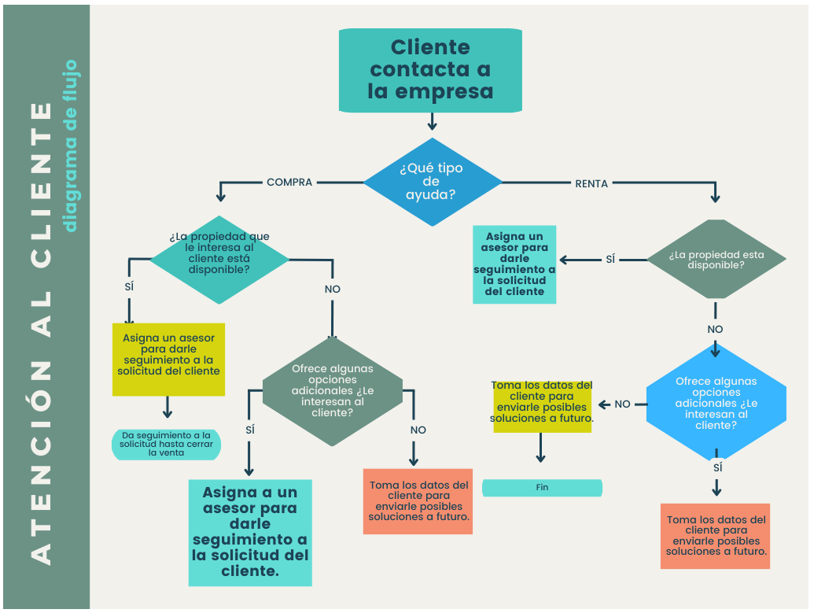
Ilustración 1: Flujo de proceso de atención al cliente de Constructora e Inmobiliaria A&M.

Descripción de los procesos relacionados con el problema
El foco de la información radica en analizar la situación actual del mercadeo de la Constructora e Inmobiliaria A&M, definir si la empresa es conocida por los clientes, los medios de preferencia para recibir este tipo de publicidad.
Los procesos relacionados son:
Atención al cliente: Es el proceso que realiza el cliente desde que contacta a la empresa hasta que esta cumple con su solicitud.
Creación de plan de marketing: Es el proceso interno donde la persona encargada del área de mercadeo realiza la mezcla de marketing adecuada al mercado meta de la empresa.
Elaboración del plan de medios: Proceso de desarrollar el mensaje publicitario y el contenido creativo que se utilizará en cada medio el cual se debe de adaptar a las características específicas y las preferencias del público objetivo.

Teorías que sustentan la investigación

Teoría de la segmentación de mercado
La teoría de la segmentación de mercado es un concepto fundamental en marketing que se, Schiffman lo define como “la división del mercado total en grupos más pequeños de consumidores que comparten características o necesidades similares”. Estos grupos, llamados segmentos de mercado, se crean con el objetivo de permitir a las empresas adaptar sus estrategias de marketing para satisfacer mejor las necesidades específicas de cada grupo y, por lo tanto, aumentar la eficacia de sus esfuerzos de comercialización. (Schiffman & Lazar Kanuk, 2015)
Algunos puntos importantes relacionados con la teoría de la segmentación de mercado:
- Identificación de segmentos de mercado: El primer paso en la segmentación de mercado es identificar los diferentes grupos de consumidores que existen en el mercado total. Esto implica analizar variables demográficas (edad, género, ingresos, educación), psicográficas (estilos de vida, valores, personalidad) y conductuales (beneficios buscados, frecuencia de compra, lealtad a la marca) para identificar características comunes entre los consumidores.
- Selección de segmentos objetivo: Una vez que se han identificado los diferentes segmentos de mercado, las empresas deben decidir a cuáles de estos segmentos dirigirán sus esfuerzos de marketing. Esto implica evaluar el tamaño y la rentabilidad potencial de cada segmento, así como la capacidad de la empresa para satisfacer las necesidades específicas de cada grupo de manera efectiva.
- Diferenciación de productos y servicios: Después de seleccionar los segmentos objetivo, las empresas deben desarrollar productos, servicios y mensajes de marketing que sean relevantes y atractivos para cada grupo. Esto puede implicar la adaptación de características del producto, precios, canales de distribución y estrategias de comunicación para satisfacer las necesidades y preferencias de cada segmento.
- Posicionamiento en el mercado: Una vez que se ha diferenciado el producto o servicio para cada segmento, la empresa debe posicionarlo de manera efectiva en la mente de los consumidores dentro de ese segmento. Esto implica comunicar claramente los beneficios y atributos distintivos del producto o servicio en relación con los competidores, con el objetivo de ocupar una posición única y deseada en la mente del consumidor.
- Evaluación y ajuste continuo: La segmentación de mercado es un proceso dinámico que requiere una evaluación constante y ajustes según sea necesario. Las empresas deben monitorear el comportamiento y las preferencias de los consumidores en cada segmento, así como los cambios en el entorno competitivo, y adaptar sus estrategias de marketing en consecuencia para mantener su relevancia y competitividad en el mercado.
La teoría de la segmentación de mercado es fundamental para el desarrollo de estrategias de marketing efectivas, ya que Kotler afirma que esto “permite a las empresas identificar y satisfacer las necesidades únicas de diferentes grupos de consumidores, lo que a su vez puede aumentar la lealtad de los clientes, mejorar la satisfacción del cliente y generar un crecimiento rentable para la empresa”. (Kotler & Armstrong, 2018).

Otras teorías
Además de la Teoría de la segmentación de mercados que se menciona con anterioridad, existen otras teorías y enfoques que también pueden sustentar el uso adecuado del marketing para impulsar las operaciones de las empresas. Estas teorías proporcionan perspectivas adicionales para comprender cómo hacer llegar a los clientes el mensaje que quieren ver, a la hora que lo quieren ver y por el medio que lo quieren. Sin embargo, es necesario enfocarse en:

Teoría del Inbound Marketing
Mas que una teoría, se puede decir que es una metodología de marketing centrada en atraer, convertir, cerrar y deleitar a los clientes utilizando contenido relevante y útil en lugar de técnicas de marketing tradicionales más invasivas. Fue popularizada por la empresa HubSpot y se basa en la idea de que, al proporcionar valor a los clientes potenciales, se puede construir una relación más sólida y duradera con ellos, lo que a su vez puede generar leads de mayor calidad y aumentar las ventas a largo plazo. (Escuela de Negocios de la Innovación y los Emprendedores, 2022).

Antecedentes de estudios previos
      - Diseño de estrategias en marketing Digital para la empresa Lara Construcciones y Contratos S A S.
Este estudio constató los beneficios que puede obtener una empresa del rubro de la construcción al implementar estrategias de marketing digital ya que al no contar con una estrategia de marketing digital le es muy difícil a una constructora competir y posicionarse en el mercado; por el contrario, debido a la básica gestión dentro del área de ventas por el impacto que tiene la falta de una estrategia de mercado, la empresa tiende a tener un posicionamiento bajo en el mercado por el poco conocimiento de los clientes de la existencia de esta, así como la fuerte competencia que existe en el rubro de la construcción y los servicios inmobiliarios por parte de comerciantes individuales y jurídicos. Por otro lado, el estudio resulta que, dando uso pertinente de las redes sociales, las cuales se han convertido en un baluarte importante, porque permite el establecimiento de relaciones cercanas con los clientes actuales y potenciales, también permite comunicar de manera efectiva los servicios con los que la empresa cuenta y conocer los requerimientos de los clientes para poder desarrollar opciones que satisfagan sus necesidades y permita a la empresa prestar un servicio de calidad y generar ventas. (Garcia Quintero, 2019)
      - Plan de Marketing para la empresa Constructora Espinosauv CIA. LTDA para el año 2015
En este estudio que se realizó para la Constructora Espinosauv CIA. LTDA en el año 2015, con ubicación en México se evidencia el comportamiento de los consumidores dentro del rubro de la construcción ya que estos clientes o consumidores finales cada vez son más exigentes en sus expectativas, por ende, están en la búsqueda de soluciones de construcción o arrendamiento que se acople a las necesidades actuales. Así mismo, hace énfasis de la importancia que tiene la empresa constructora dentro de la negociación ya que son los encargados de los ofrecimientos y las garantías durante el proceso de construcción o el arrendamiento, por lo tanto, resulta ser importante que conozcan los gustos, necesidades y requerimientos de los clientes para poder satisfacer sus demandas. Por otro lado, el estudio permitió constatar la importancia que tiene la correcta identificación de las necesidades de los clientes con el fin de poder ofrecer un mejor servicio en la parte de la construcción, incluyendo los buenos acabados, lo que permite posicionar la marca. Menciona la importancia que tiene el establecer una buena relación estratégica con proveedores para mejorar precios, calidad, plazos de crédito y sobre todo compromiso con la empresa para lograr el traspaso adecuado de valor al cliente y lograr su fidelización. (Mancero García, 2015).
      - Propuesta de marketing estratégico para la empresa proveedora de servicios de construcción y obra civil en La Ciudad De Cali, INGECON del Valle SAS
Este estudio considera la importancia de realizar un análisis situacional de la empresa a través de diferentes herramientas con el fin de determinar los factores críticos que permitan el planteamiento de estrategias a nivel gerencial, luego propone la importancia de realizar un estudio para realizar una segmentación de mercado que se acople a la realidad del mercado en el que la empresa opere mediante la aplicación de encuestas a los clientes actuales de la empresa que permita conocer sus gustos, preferencias y, posteriormente, realizar un análisis para identificar el mix de marketing adecuado que dé como resultado estrategias adecuadas para el establecimiento de una propuesta de marketing, creación de un perfil de persona meta, desarrollo de plan de medios y contenido de acuerdo al perfil de persona meta y un proceso de negociación y ventas basado en el exitoso modelo de venta de la constructora con el fin de dar como resultado de un mejor direccionamiento de la compañía y su conexión al mundo digital a través de las redes sociales para lograr llegar a una mayor cantidad de nuevos prospectos a través de la viralización. (Trujillo, 2021).

Hipótesis de la investigación
Hipótesis 1: Los clientes, al momento de seleccionar una empresa del rubro de la construcción e inmobiliario en Tegucigalpa, consideran principalmente la calidad de los proyectos, la atención al cliente, y la relación calidad-precio como los aspectos clave que influyen en su decisión.
Hipótesis 2: Los clientes poseen un nivel de conocimiento significativamente superior sobre los servicios que brinda la Constructora e Inmobiliaria A&M en comparación a los demás competidores directos en el mercado inmobiliario.
Hipótesis 3: Las herramientas publicitarias actuales implementadas por la Constructora e Inmobiliaria A&M no garantizan que los clientes reciban información y el contenido adecuado, en el momento oportuno y a través del medio correcto.
Hipótesis 4: El nivel de satisfacción de los clientes con respecto a los servicios ofrecidos por la Constructora e Inmobiliaria A&M es alto, dado su compromiso con la calidad, la atención al cliente y la eficiencia en la entrega de proyectos inmobiliarios.

Operacionalización de las variables
Operacionalización de las variables
Variable dependiente: Elección de una empresa.
Conceptualización | Dimensiones | Sub-Dimensiones | Indicadores | ITEMS | Fuentes | Instrumentos
La decisión tomada por los clientes respecto a qué empresa del sector de la construcción e inmobiliario eligen para llevar a cabo sus proyectos o transacciones inmobiliarias en la ciudad de Tegucigalpa, Honduras. | Calidad de los proyectos | Nivel de satisfacción percibida por los clientes. | Puntuación brindada al nivel de satisfacción de los productos y servicios. | En una escala del 1 al 10, ¿cómo calificaría su nivel de satisfacción general con los servicios y productos ofrecidos por Constructora e Inmobiliaria A&M? | Los clientes | Encuesta
 | Atención al cliente | Comunicación efectiva.  Atención personalizada | Puntuación brindada al servicio al cliente brindado por la empresa. | ¿Cómo calificaría el servicio al cliente brindado por la Constructora e Inmobiliaria A&M? | Los clientes | Encuesta
 | Relación precio-calidad. | Competitividad de precios  Valor percibido | Puntuación brindada al servicio al cliente brindado por la empresa. | ¿Cómo calificaría la relación precio – calidad de los servicios que ha recibido por parte de Constructora e Inmobiliaria A&M? | Los clientes | Encuesta
Variable dependiente: Nivel de conocimiento.
Conceptualización | Dimensiones | Sub-Dimensiones | Indicadores | ITEMS | Fuentes | Instrumentos
Se refiere al grado en que los clientes tienen información, familiaridad y comprensión sobre los servicios específicos proporcionados por la Constructora e Inmobiliaria A&M en comparación con otras empresas que compiten directamente en el mismo mercado. | Conocimiento de la empresa | Reconocimiento de la empresa en comparación a las de la competencia. | Porcentaje de personas que identifican a la marca. | De las siguientes constructoras e inmobiliarias ¿Cuáles conoce o ha escuchado hablar? | Los clientes | Encuesta
 | Conocimiento de los productos y servicios de la empresa | Comprensión de los productos y servicios totales ofrecidos por la empresa | Puntuación recibida según el conocimiento del cliente. | En una escala del 1 al 5, ¿cuánto conocimiento tiene sobre los productos y servicios ofrecidos por Constructora e Inmobiliaria A&M? | Los clientes | Encuesta
Variable dependiente: Recepción de información y contenido.
Conceptualización | Dimensiones | Sub-Dimensiones | Indicadores | ITEMS | Fuentes | Instrumentos
Comprensión de cómo los clientes perciben la calidad y pertinencia de la información y el contenido proporcionado por la Constructora e Inmobiliaria A&M a través de sus herramientas publicitarias. Esta variable se refiere a la medida en que los clientes consideran que la información que reciben es relevante, precisa, y se presenta en el momento y canal adecuados para satisfacer sus necesidades e intereses. | Claridad de la información recibida. | Exactitud de la información. | Calificación brindada por el cliente | ¿Cómo calificaría la claridad y relevancia de la comunicación por parte de la Constructora e Inmobiliaria A&M? | Los clientes | Encuesta
 | Claridad de la información recibida. | Relevancia de la información. |  | ¿Qué tipo de contenido le gustaría ver más de la Constructora e Inmobiliaria A&M en sus campañas de marketing? | Los clientes | Encuesta
 | Medio de entrega adecuado | Canal de difusión usado. | Porcentaje de selección por medio. | ¿Por medio de qué canales de comunicación suele encontrar información sobre Constructora e Inmobiliaria A&M? | Los clientes | Encuesta
 | Medio de entrega adecuado | Preferencia de medios. | Porcentaje de selección de acuerdo con la preferencia del cliente. | ¿Por medio de qué canales de comunicación le gustaría recibir promoción, publicidad e información sobre proyectos inmobiliarios y de construcción? | Los clientes | Encuesta
Variable dependiente: Nivel de satisfacción de los clientes.
Conceptualización | Dimensiones | Sub-Dimensiones | Indicadores | ITEMS | Fuentes | Instrumentos
Comprender el grado de contento, complacencia o satisfacción experimentado por los clientes en relación con los servicios proporcionados por la Constructora e Inmobiliaria A&M. Esta variable se centra en la evaluación subjetiva de los clientes sobre la calidad, la atención al cliente y la eficiencia en la entrega de proyectos inmobiliarios ofrecidos por la empresa. | Nivel de satisfacción general de los clientes. |  | Porcentaje de satisfacción puntuada por los clientes. | En una escala del 1 al 10, ¿cómo calificaría su nivel de satisfacción general con los servicios y productos ofrecidos por Constructora e Inmobiliaria A&M? | Los clientes | Encuesta
 | Aspectos que la empresa debe mejorar. |  | Frecuencia de selección en los aspectos que se debe mejorar. | De los siguientes aspectos ¿En cuales considera usted que Constructora e Inmobiliaria A&M debería mejorar? | Los clientes | Encuesta

Conceptualización
El uso de estrategias de marketing efectivas es una de las principales necesidades de las empresas, sin importar el rubro, para poder posicionarse. De hecho, el uso del inbound marketing es una de las nuevas tendencias ya que es una estrategia centrada en atraer, engagement y fidelización de clientes potenciales mediante la creación y distribución de contenido relevante y útil. Su importancia radica en su enfoque en la creación de relaciones a largo plazo con los clientes, en lugar de simplemente buscar ventas a corto plazo.
De hecho, varios expertos del marketing como Schiffman y Kotler aseguran que es importante crear contenido de calidad y optimizado, ya que este les permite a las empresas pueden atraer a clientes potenciales que están activamente buscando información relacionada con sus productos o servicios. Esta atracción se basa en ofrecer contenido valioso que responda a las necesidades y preguntas de los clientes potenciales, estableciendo a la empresa como una autoridad en su industria y generando confianza en su marca.
Además, el engagement es fundamental en las estrategias de marketing que se propongan. Al proporcionar contenido relevante y personalizado, las empresas pueden involucrar a los clientes potenciales a lo largo de su viaje de compra, nutriéndolos con información útil y orientándolos hacia la conversión. Esto se logra a través de estrategias como el correo electrónico automatizado, la personalización del contenido y la interacción en redes sociales.
De igual forma, Porter abordó la importancia de la creación de ventaja competitiva en su libro "Competitive Advantage: Creating and Sustaining Superior Performance" y en el marketing lo enfoca en la fidelización y es que no solo es necesario lograr tener un cliente nuevo, el objetivo es mantener una relación continua y satisfactoria. Esto se logra ofreciendo un excelente servicio al cliente, proporcionando contenido continuo de valor y manteniendo una comunicación abierta y transparente.

III. CAPITULO III: METODOLOGÍA

3.1. Tipo y nivel de investigación
La investigación desarrollada presenta un enfoque cuantitativo ya que lo que se desea conocer es profundizar en los datos obtenidos con el fin de dar respuesta a la investigación con el fin de que brinde la descripción y entendimiento conforme se desarrolla el proceso de investigación. El paradigma de la investigación es positivista ya que lo que se busca es la comprobación de hipótesis a través de la interacción y la observación objetiva de los objetos de estudio (Clientes).
Así mismo, la investigación tiene un alcance descriptivo ya que lo que se busca conocer es la descripción de un suceso, la investigación desarrollada tiene como objetivo realizar un diagnóstico de la situación actual del área de mercadeo de la Constructora e Inmobiliaria A&M para comprender su situación actual, identificar áreas de mejora y desarrollar estrategias efectivas para mejorar el posicionamiento de la constructora en el mercado inmobiliario de Tegucigalpa.
El diseño de la investigación para este estudio es no experimental ya que no se realiza una manipulación de las variables además de ser transversal simple debido a que la recolección de datos provenientes de la muestra seleccionada se realiza una única vez. El estudio es transversal ya que la información se obtendrá una única vez de la muestra meta la cual es representativa de la muestra.
Se puede definir que el enfoque cuantitativo de tipo descriptivo no experimental es apropiado cuando se busca describir características, comportamientos o tendencias en una población de manera objetiva y rigurosa, utilizando datos numéricos para facilitar el análisis, la interpretación y la generalización de resultados.

3.2. Descripción del ámbito de la investigación
Debido a que el problema de la investigación radica en realizar un análisis diagnóstico de la situación actual de las herramientas publicitarias y el mercadeo empleado por la Constructora e Inmobiliaria A&M ubicada en la ciudad de Tegucigalpa, Honduras para comprender su situación actual, identificar áreas de mejora y desarrollar estrategias efectivas, definir si la empresa es conocida por los clientes, los medios de preferencia para recibir este tipo de publicidad por lo tanto el principal protagonista para obtener esta información son los clientes actuales de la constructora con el fin de identificar claramente la raíz del problema.

3.3. Población y muestra
La población de estudio corresponde a los clientes actuales de la Constructora e Inmobiliaria A&M. Se tiene registro que la base de clientes que forman parte de la cartera de Constructora e Inmobiliaria A&M es de aproximadamente 6,859 personas, entre ellos se encuentran personas jurídicas las cuales son representados por el representante legal de las empresas. Para la creación de la base, la empresa usó los datos provistos por cada uno de los clientes con los que ha desarrollado proyectos (clientes naturales y jurídicos), con el fin de mantener un contacto postventa con ellos.
La población representa a 6,859 personas, tomando en cuenta el tiempo con el que se tiene para realizar el estudio además de los recursos es necesario la aplicación de un proceso de muestreo que permita extraer una cantidad representativa de la población para recabar datos de calidad y realizar la inferencia estadística requerida.
Según (Sampieri, 2014) la fórmula para realizar establecer la muestra finita es:
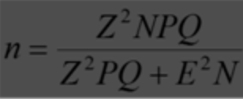
Donde:
Z: 1.96 valor del intervalo de confianza para el 95%
E: 5%
N: 6,859
P: 50% (Debido a que se desconoce la probabilidad de éxito).
Q: 50%
Al aplicar:
n= (1.96)² * (6,859) *(0.5) *(0.5) / (1.96)² * (0.5) *(0.5) + (0.05)² * (6,859)
n= 6,572/18.1079
n= 362.94 o 363 personas

3.4. Técnicas e instrumentos para la recolección de datos
La técnica requerida para aplicar en este estudio para recolectar la información que se necesita para identificar correctamente el problema raíz son las encuestas en línea que hace uso de los cuestionarios como instrumento que permite la recolección de datos el cual se debe aplicar a los clientes actuales de Constructora e Inmobiliaria A&M.
El instrumento contiene las preguntas clave para permitir dar respuesta a los objetivos propuestos en la investigación con el fin de construir una propuesta de mejora que sea sostenible y se adapte a las necesidades de la empresa.

CAPITULO IV: RESULTADOS Y ANÁLISIS

Método de medición aplicado
El método de medición aplicado en la investigación fue el cuestionario haciendo uso como instrumento de medición aplicado la encuesta. Se aplicó una encuesta que consta de 15 preguntas que se aplicó a la muestra de 363 clientes de la Constructora e Inmobiliaria A&M. La encuesta cuenta con preguntas de tipo cerrado las cuales están delimitadas con el fin de que sea más fácil de analizar y codificar.

Justificación
Se utilizó el método del cuestionario porque permite recabar los datos necesarios de una manera más rápida por parte de los clientes, los cuales brindan la información que permita hacer la inferencia estadística y darles respuesta a los objetivos del estudio. Por otro lado, el cuestionario permite delimitar la información de una manera más clara lo cual es requerido para dar respuesta a las hipótesis planteadas.

Aplicación
La aplicación de la encuesta se realizó por medio de un enlace de Google Formularios a los clientes de la base de datos, la recolección de los datos inició el 20 de febrero y finalizó el 3 de marzo del 2024.

Resultado y análisis de los datos.
    - Resultado del cuestionario aplicado.
Pregunta 1
Tabla 1: De las siguientes constructoras e inmobiliarias ¿Cuáles conoce o ha escuchado hablar?
1. De las siguientes constructoras e inmobiliarias ¿Cuáles conoce o ha escuchado hablar?
ARPA Construcciones | 3
Grupo Celaque | 265
Inmobiliaria Mariposa | 330
Constructora e Inmobiliaria A&M | 363
INVERPROP Bienes Raíces | 122
SERCOR S. de R.L. | 108
Total | 1191

Gráfico 1: De las siguientes constructoras e inmobiliarias ¿Cuáles conoce o ha escuchado hablar?

En esta pregunta, los encuestados podían seleccionar más de una opción y de los 363 clientes encuestados, el 100% de los encuestados conocen a la constructora mientras que 330 confirman que conocen a Inmobiliaria Mariposa, siendo el competidor directo más reconocido por parte de los clientes. Grupo Celaque fue seleccionado por 265 clientes, este competidor es bien importante tomando en cuenta que se dedica a la construcción de complejos residenciales y corporativos y puede representar una amenaza por la compañía, ya que esta empresa tiene poco tiempo de estar en el mercado.

Pregunta 2
Tabla 2: ¿Cuáles son los aspectos que más valora en una empresa del rubro de la construcción e inmobiliaria?
2. ¿Cuáles son los aspectos que más valora en una empresa del rubro de la construcción e inmobiliaria?
Variedad de proyectos | 18
Calidad de la construcción y diseño arquitectónico | 302
Ubicación de las propiedades | 309
Precios competitivos | 298
Atención al cliente y servicio postventa | 118
Cumplimiento de plazos de entrega | 305
Reputación y trayectoria en el mercado | 98
Total | 1448

Gráfico 2: ¿Cuáles son los aspectos que más valora en una empresa del rubro de la construcción e inmobiliaria?

Para esta pregunta que permitía la selección de varias opciones para el encuestado, para este caso la ubicación de las propiedades fue el primer aspecto más valorado, con 309 respuestas, lo que equivale a aproximadamente el 21.35% del total de respuestas, luego la calidad de la construcción y diseño arquitectónico fue el tercer aspecto más valorado, con 302 respuestas, lo que representa aproximadamente el 20.86% del total de respuestas y el cumplimiento de plazos de entrega siendo un aspecto muy importante para los encuestados, con 305 respuestas, lo que representa aproximadamente el 21.08% del total de respuestas. Con respecto a la calidad de la construcción y el diseño arquitectónico, la alta valoración de este aspecto indica que los encuestados consideran fundamental la calidad de las construcciones y el diseño arquitectónico. Esto sugiere que la estética y la durabilidad de las propiedades son aspectos cruciales para ellos. Además, es necesario que la empresa se asegure de mantener altos estándares de calidad en sus construcciones, utilizando materiales de primera calidad y colaborando con arquitectos y diseñadores de renombre para garantizar un diseño atractivo y funcional. Además, la promoción de la singularidad y la innovación en el diseño puede ser un factor diferenciador en un mercado competitivo.
Con respecto a la ubicación de las propiedades es necesario que la Constructora e Inmobiliaria A&M debe realizar una cuidadosa investigación de mercado para identificar áreas con alta demanda y potencial de crecimiento. Además, es importante comunicar claramente las ventajas de la ubicación de las propiedades, destacando aspectos como la proximidad a servicios, transporte público, áreas verdes y centros comerciales. Con respecto al cumplimiento de plazos de entrega es necesario que la empresa establezca procesos eficientes de gestión de proyectos y contar con un equipo capacitado para cumplir con los plazos establecidos. La comunicación transparente con los clientes durante todo el proceso de construcción puede ayudar a gestionar las expectativas y garantizar la satisfacción del cliente.
Pregunta 3
Tabla 3: ¿Ha tenido alguna interacción directa con la Constructora e Inmobiliaria A&M en los últimos 12 meses?
3. ¿Ha tenido alguna interacción directa con la Constructora e Inmobiliaria A&M en los últimos 12 meses?
Si | 352
No | 11
Total | 363

Gráfico 3: ¿Ha tenido alguna interacción directa con la Constructora e Inmobiliaria A&M en los últimos 12 meses?

El 97% de los encuestados que corresponde a 352 clientes han tenido un contacto directo con la constructora en los últimos 12 meses lo que indica que los clientes han recibido algún tipo de servicio por parte de la empresa y la experiencia de compra está fresca en su mente. Debido a que los clientes tienen una constante interacción directa con la constructora, es necesario reforzar el área de mercadeo ya que, debido a que los clientes buscan a la empresa para estar en contacto con ellos, es necesario lograr posicionar los servicios de la constructora para que ellos puedan hacer uso de ellos, específicamente en el área de arrendamiento y construcción de vivienda.
Pregunta 4
Tabla 4: En su última interacción ¿Cómo la realizó?
4. En su última interacción ¿Cómo la realizó?
Visita a la oficina | 4
Llamada telefónica | 205
Correo electrónico | 100
Redes sociales | 21
Visita personal de un asesor | 33
Otros, especifique: | 0
Total | 363

Gráfico 4: En su última interacción ¿Cómo la realizó?

Con respecto a la última interacción realizada con los clientes, 205 personas confirman que se realizó vía llamada telefónica mientras que 100 clientes recibieron su atención por medio de correo electrónico seguido de 33 clientes que realizaron su interacción por medio de la visita personal de un asesor (contacto directo empresa – cliente). Es interesante notar que pocos son los clientes que hacen su interacción por medio de las redes sociales, lo cual es importante determinar por qué no se realiza tomando en cuenta que son los medios más utilizados para buscar propiedades. El tema de la baja interacción en redes sociales se debe específicamente a que no las redes sociales no contienen información actualizada de los productos y servicios lo cual tiene un impacto en el posicionamiento digital y resulta ser importante reforzar este aspecto ya que los clientes buscan este tipo de productos y servicios a través de Facebook e Instagram.
Pregunta 5
Tabla 5: En una escala del 1 al 5, ¿cuánto conocimiento tiene sobre los productos y servicios ofrecidos por Constructora e Inmobiliaria A&M?
5. En una escala del 1 al 5, ¿cuánto conocimiento tiene sobre los productos y servicios ofrecidos por Constructora e Inmobiliaria A&M?
1 = Muy poco conocimiento | 57
2 = Poco conocimiento | 44
3 = Neutral | 201
4 = Poco Informado | 22
5 = Muy bien informado | 39
Total | 363

Gráfico 5: En una escala del 1 al 5, ¿cuánto conocimiento tiene sobre los productos y servicios ofrecidos por Constructora e Inmobiliaria A&M?

Con respecto al nivel de conocimiento por parte de los productos y servicios ofrecidos por la constructora, 201 clientes seleccionaron que su nivel de conocimiento es neutral. La mayor concentración de los datos está entre muy poco conocimiento a conocimiento neutral con 302 marcas lo que indica una gran debilidad por parte de la empresa con respecto a la forma en como están comunicando sus productos y servicios a los clientes. Es necesario que los clientes reciban información actualizada de los productos y servicios de la constructora, es requerido un plan de contenido que sea adecuado, ofreciéndole a los clientes lo que buscan, a través del medio que buscan y en el momento que lo requieren.
Pregunta 6
Tabla 6: ¿Qué aspectos específicos de los servicios de la Constructora e Inmobiliaria A&M recuerda con más frecuencia?
6. ¿Qué aspectos específicos de los servicios de la Constructora e Inmobiliaria A&M recuerda con más frecuencia?
Construcción de propiedades | 110
Renta de propiedades | 125
Venta de propiedades | 110
Remodelación de propiedades | 18
Otros, especifique: | 0
Total | 363

Gráfico 6: ¿Qué aspectos específicos de los servicios de la Constructora e Inmobiliaria A&M recuerda con más frecuencia?

El servicio que más han realizado los clientes encuestados con la constructora fue la renta de propiedades ya que 125 clientes lo seleccionaron que corresponde al 34.44% seguido con la venta y construcción de propiedades con 110 marcas por igual para cada opción que representa el 27.55% del total. Sin duda alguna, la renta de propiedades es el servicio más demandado por los clientes mientras que las remodelaciones es el que menos frecuencia de selección tiene lo que indica la necesidad de impulsar dicho servicio con más publicidad de este. Debido a que el producto estrella es el arrendamiento de propiedades, se requiere mantener un registro actualizado del inventario de las propiedades en renta con fotografías y la información bien detallada de las mismas.
Pregunta 7
Tabla 7: ¿Cómo calificaría la claridad y relevancia de la comunicación por parte de la Constructora e Inmobiliaria A&M?
7. ¿Cómo calificaría la claridad y relevancia de la comunicación por parte de la Constructora e Inmobiliaria A&M?
Excelente | 59
Buena | 12
Indiferente | 29
Mala | 223
Muy mala | 40
Total | 363

Gráfico 7: ¿Cómo calificaría la claridad y relevancia de la comunicación por parte de la Constructora e Inmobiliaria A&M?

Con respecto a la claridad y relevancia de la comunicación realizada por parte de la constructora con los clientes, 223 la calificaron como mala que representa un 61.43%, 59 la calificaron como excelente. Al realizar el análisis de distribución normal de los datos, hay una mayor concentración de estos entre muy mala e indiferente con 229 marcas que representa el 80.44% del total de encuestados. La mayoría abrumadora de las respuestas cae en las categorías de "Mala" y "Muy mala", lo que indica que existe un problema significativo con la claridad y relevancia de la comunicación proporcionada por la Constructora e Inmobiliaria A&M. Es crucial que la empresa tome medidas correctivas para abordar estas preocupaciones y mejorar la calidad de su comunicación con los clientes y otras partes interesadas. Esto podría incluir revisar sus mensajes, utilizar canales de comunicación más efectivos y recopilar comentarios adicionales de los clientes para identificar áreas específicas de mejora.
Pregunta 8
Tabla 8: ¿Cómo calificaría el servicio al cliente brindado por la Constructora e Inmobiliaria A&M?
8. ¿Cómo calificaría el servicio al cliente brindado por la Constructora e Inmobiliaria A&M?
Excelente | 221
Buena | 15
Indiferente | 100
Mala | 23
Muy mala | 4
Total | 363

Gráfico 8: ¿Cómo calificaría el servicio al cliente brindado por la Constructora e Inmobiliaria A&M?

El servicio al cliente es uno de los pilares de la constructora y eso se ve evidenciado en la puntuación brindada en esta pregunta ya que el 60.88% que corresponde a 221 personas lo califican como excelente, seguido de un 27.55% que representa a 100 clientes que lo califican como indiferente pero la mayor concentración de datos está entre indiferente a excelente con respecto al servicio con el 92.56% del total de encuestados. Aunque la mayoría de las respuestas son positivas, la existencia de opiniones negativas indica que la Constructora e Inmobiliaria A&M aún tiene áreas de mejora en su servicio al cliente. Sería beneficioso para la empresa analizar los comentarios negativos y tomar medidas correctivas para abordar las preocupaciones de los clientes insatisfechos. Además, sería útil para la empresa seguir recopilando comentarios de los clientes para garantizar que el servicio al cliente siga mejorando con el tiempo.
Pregunta 9
Tabla 9: ¿Cómo calificaría la relación precio – calidad de los servicios que ha recibido por parte de Constructora e Inmobiliaria A&M?
9. ¿Cómo calificaría la relación precio – calidad de los servicios que ha recibido por parte de Constructora e Inmobiliaria A&M?
Excelente | 241
Buena | 15
Indiferente | 80
Mala | 18
Muy mala | 9
Total | 363

Gráfico 9: ¿Cómo calificaría la relación precio – calidad de los servicios que ha recibido por parte de Constructora e Inmobiliaria A&M?

El aspecto de relación precio - calidad de los servicios recibidos por los clientes, estos reafirman otra fortaleza de la constructora ya que 241 clientes lo evalúan como excelente, esto representa el 66.39%. Al ver la distribución de los datos, la concentración del 92.56% de los datos obtenidos está entre indiferente a excelente. Aunque la mayoría de las respuestas son positivas, la existencia de opiniones negativas indica que hay una parte de los clientes que no están satisfechos con la relación precio-calidad. La Constructora e Inmobiliaria A&M podría considerar revisar sus precios o mejorar la calidad de sus servicios para abordar estas preocupaciones y mantener la satisfacción del cliente. Además, podría ser útil recopilar comentarios adicionales de los clientes para comprender mejor sus expectativas y áreas de mejora.
Pregunta 10
Tabla 10: ¿Por medio de qué canales de comunicación suele encontrar información sobre Constructora e Inmobiliaria A&M?
10. ¿Por medio de qué canales de comunicación suele encontrar información sobre Constructora e Inmobiliaria A&M?
Redes sociales | 22
Sitio web de la empresa | 251
Publicidad impresa | 11
Llamada telefónica | 79
Total | 363

Gráfico 10: ¿Por medio de qué canales de comunicación suele encontrar información sobre Constructora e Inmobiliaria A&M?

Actualmente, el 69% de los clientes suelen encontrar información de los productos y servicios de la constructora en el sitio web, esto resulta ser importante de tomar en cuenta ya que la empresa debe procurar mantener actualizadas las propiedades en este medio para que los clientes no sientan inconformidad por preguntar por una propiedad y que se encuentre disponible en la página, pero la empresa ya no la tenga disponible. El 22% que corresponde a 79 clientes han recibido información por llamada telefónica. Las redes sociales obtuvieron 22 respuestas. Esto sugiere que aproximadamente el 6% (22 de 363) de los encuestados recurren a las redes sociales para obtener información sobre la Constructora e Inmobiliaria A&M. Aunque este porcentaje es relativamente bajo en comparación con otros canales, aún indica que las redes sociales pueden ser una herramienta útil para la empresa para llegar a ciertos segmentos de su audiencia.
Pregunta 11
Tabla 11: ¿Por medio de qué canales de comunicación le gustaría recibir promoción, publicidad e información sobre proyectos inmobiliarios y de construcción?
11. ¿Por medio de qué canales de comunicación le gustaría recibir promoción, publicidad e información sobre proyectos inmobiliarios y de construcción?
Redes sociales | 298
Sitio web de la empresa | 51
Publicidad impresa | 3
Llamada telefónica | 11
Total | 363

Gráfico 11: ¿Por medio de qué canales de comunicación le gustaría recibir promoción, publicidad e información sobre proyectos inmobiliarios y de construcción?

Con respecto al medio preferido por los clientes para recibir promoción, publicidad e información sobre los proyectos inmobiliarios y de construcción, un 82% mencionan que el preferido son las redes sociales que representan a 298 clientes. Sin duda alguna, las redes sociales son el medio más efectivo para anunciar este tipo de productos y servicios ya que las personas desean ver las fotografías actualizadas en tiempo real de las propiedades y realizar la búsqueda de acuerdo con sus gustos y preferencias. Por otro lado, 51 personas consideran importante el uso del sitio web de la compañía para hacer su búsqueda de propiedades. Los medios tradicionales como la publicidad impresa y la llamada telefónica fueron las que menos marcas han tenido.
Pregunta 12
Tabla 12: En una escala del 1 al 10, ¿cómo calificaría su nivel de satisfacción general con los servicios y productos ofrecidos por Constructora e Inmobiliaria A&M?
12. En una escala del 1 al 10, ¿cómo calificaría su nivel de satisfacción general con los servicios y productos ofrecidos por Constructora e Inmobiliaria A&M?
Donde 1 = Muy insatisfecho y 10 = Muy satisfecho.
1 = Muy insatisfecho | 7
2 | 12
3 | 12
4 | 11
5 | 9
6 | 8
7 | 5
8 | 50
9 | 59
10 = Muy satisfecho | 190
Total | 363

Gráfico 12: En una escala del 1 al 10, ¿cómo calificaría su nivel de satisfacción general con los servicios y productos ofrecidos por Constructora e Inmobiliaria A&M?

Con respecto a la calificación brindada por los clientes a la satisfacción general recibida con los productos y servicios ofrecidos por la constructora, 190 clientes lo evaluaron como muy satisfechos con una puntuación de 10, esto corresponde al 52.34% del total, seguido de 59 clientes que representa el 16.25% que lo puntuaron con un 9. Sin duda, los clientes se sienten totalmente satisfechos por los productos y servicios de la empresa.
Pregunta 13
Tabla 13: De los siguientes aspectos ¿En cuales considera usted que Constructora e Inmobiliaria A&M debería mejorar?
13. De los siguientes aspectos ¿En cuales considera usted que Constructora e Inmobiliaria A&M debería mejorar?
Comunicación con los clientes | 12
Información actualizada en redes sociales | 245
Colocar la información completa de los proyectos | 190
Ofrecer opciones de financiamiento | 152
Ofrecer más opciones de proyectos residenciales | 251
Mejora en la gestión de quejas y reclamos | 125
Servicio al cliente más rápido y eficiente | 110
Total | 1085

Gráfico 13: De los siguientes aspectos ¿En cuales considera usted que Constructora e Inmobiliaria A&M debería mejorar?

En los aspectos de mejora percibidos por los clientes, 251 clientes consideran que la empresa debe ofrecer más opciones de proyectos residenciales lo que representa un 69.15% de los encuestados. Por otro lado, 245 clientes consideran que la empresa que es necesario mantener información actualizada en redes sociales lo que representa un 67.49% y esta opinión es importante de tomar en cuenta ya que este medio de difusión es el más usado por los clientes y en la pregunta anterior fue el seleccionado por los clientes como el preferido para recibir información de este tipo de servicios.
Pregunta 14
Tabla 14: ¿Recomendaría los servicios de Constructora e Inmobiliaria A&M a amigos o familiares?
14. ¿Recomendaría los servicios de Constructora e Inmobiliaria A&M a amigos o familiares?
Si | 344
No | 19
Total | 363

Gráfico 14: ¿Recomendaría los servicios de Constructora e Inmobiliaria A&M a amigos o familiares?

Con respecto a si los clientes recomendarían los productos y servicios de la constructora, un 95% que corresponde a 344 de los 636 encuestados confirman que si lo recomendaran mientras que un 5% que corresponde a 19 clientes no la recomendarían. Es importante para la empresa mantener la mejora continua de sus servicios y la atención para lograr que los clientes que recomienden la empresa a sus amigos y familiares se acerquen al 100%.
Pregunta 15
Tabla 15: ¿Qué tipo de contenido le gustaría ver más de la Constructora e Inmobiliaria A&M en sus campañas de marketing? (Selecciona todas las opciones que correspondan)
15. ¿Qué tipo de contenido le gustaría ver más de la Constructora e Inmobiliaria A&M en sus campañas de marketing? (Selecciona todas las opciones que correspondan)
Videos de recorridos virtuales por las propiedades | 298
Testimonios de clientes satisfechos | 115
Artículos o blogs sobre tendencias en el mercado inmobiliario | 54
Fotos y descripciones detalladas de las propiedades disponibles | 287
Consejos útiles para compradores o vendedores de propiedades | 54
Entrevistas con expertos en el sector inmobiliario | 96
Promociones y descuentos especiales | 258
Información sobre eventos o ferias inmobiliarias | 68
Contenido educativo sobre el proceso de compra o venta de propiedades | 284
Casos de estudio de proyectos exitosos de la Constructora e Inmobiliaria A&M | 52
Total | 1566

Gráfico 15: ¿Qué tipo de contenido le gustaría ver más de la Constructora e Inmobiliaria A&M en sus campañas de marketing? (Selecciona todas las opciones que correspondan)

Con respecto al contenido que los clientes de la constructora desean ver se encuentra que el 19.03% desean ver videos de recorridos virtuales para las propiedades, esto con el fin de darse una idea de cómo es la propiedad previa a realizar el recorrido físico y así evaluar si la propiedad se acopla a sus requerimientos. Por otro lado, el 18.33% que corresponde a 287 clientes desean que la empresa publique fotos y descripciones detalladas de las propiedades disponibles que va de la mano con el punto anterior con mayor frecuencia. El 18.14% desea ver contenido educativo sobre el proceso de compra o venta de propiedades para poder aprender a como realizar correctamente cada etapa en el proceso.
Datos demográficos
Tabla 16: Edad
Edad
18-24 años | 2
25-34 años | 28
35-44 años | 129
45-54 años | 124
Mayor de 55 años | 80
Total | 363

Gráfico 16: Edad

Es interesante notar que la mayor frecuencia de clientes se encuentra en una edad entre los 35-54 años con una frecuencia de 69.70%.
Tabla 17: Estado civil
Estado civil
Solter@ | 124
Casad@ | 201
Unión libre | 18
Viud@ | 20
Total | 363

Gráfico 17: Estado civil
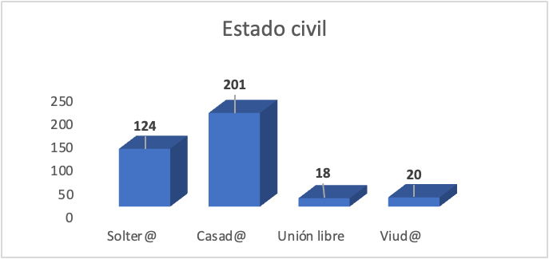
El estado civil de los encuestados, el 55.37% que corresponde a 201 son casados mientras que el 34.16% que corresponde a 124 son solteros.

Tabla 18: Género
Género
Masculino | 189
Femenino | 174
Total | 363

Gráfico 18: Género
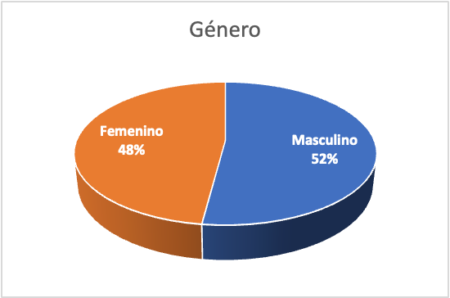
El 52% de los encuestados que corresponde a 189 son del sexo masculino mientras que el 48% restante corresponde a 174 mujeres.
Tabla 19: Ocupación
Ocupación
Estudiante | 3
Empleado/a | 149
Autónomo/a | 125
Desempleado/a | 6
Jubilado/a | 80
Otro (especificar) | 0
Total | 363
Gráfico 19: Ocupación
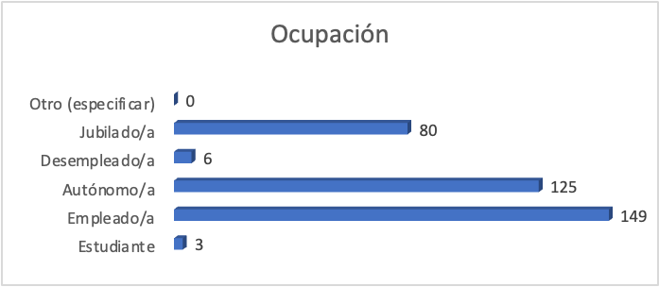
Con respecto a la ocupación de los encuestados, 149 clientes afirman ser empleados que representa el 41.04% mientras que 125 clientes afirman ser autónomos (en esta opción se incluyen a las empresas y comerciantes individuales) que representa al 34.43%.
Cruce de variables
Canales de comunicación usados de acuerdo con el género del encuestado
Tabla 20: Canales de comunicación usados para encontrar información sobre Constructora e Inmobiliaria A&M de acuerdo con el género del encuestado
Canales de comunicación usados para encontrar información sobre Constructora e Inmobiliaria A&M de acuerdo con el género del encuestado
 | Hombre | Mujer | Total
Redes sociales | 17 | 5 | 22
Sitio web de la empresa | 120 | 131 | 251
Publicidad impresa | 6 | 5 | 11
Llamada telefónica | 41 | 38 | 79
Total | 189 | 174 | 363

Gráfico 20: Canales de comunicación usados para encontrar información sobre Constructora e Inmobiliaria A&M de acuerdo con el género del encuestado
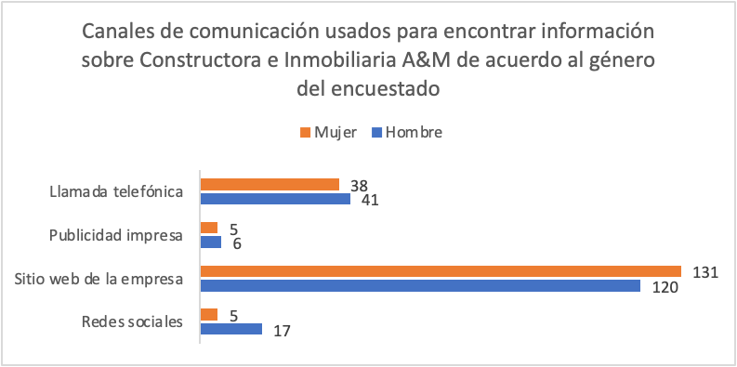
Con respecto al cruce de esta pregunta se tiene:
Redes Sociales:
Esto sugiere que, en general, menos personas, tanto hombres como mujeres, utilizan las redes sociales como canal principal para encontrar información sobre la Constructora e Inmobiliaria A&M. Sin embargo, hay más hombres que mujeres que prefieren este canal.
Sitio web de la empresa:
El sitio web de la empresa es el canal más utilizado tanto por hombres como por mujeres para encontrar información. Sin embargo, hay una ligera tendencia hacia las mujeres.
Publicidad Impresa:
La publicidad impresa es el canal menos utilizado tanto por hombres como por mujeres, y las diferencias entre géneros son mínimas.
Llamada Telefónica:
La llamada telefónica es un canal utilizado por una cantidad significativa de encuestados, pero no hay una diferencia notable entre hombres y mujeres en su preferencia por este canal.
Aunque el sitio web de la empresa es el canal más utilizado en general para encontrar información sobre la Constructora e Inmobiliaria A&M, hay algunas diferencias entre hombres y mujeres en la preferencia de otros canales, como las redes sociales. Estas diferencias pueden ser útiles para la empresa al diseñar estrategias de comunicación y marketing que se adapten mejor a las preferencias de cada género.
Canales de comunicación preferidos para recibir publicidad de acuerdo con el género del encuestado
Tabla 21: Canales de comunicación le gustaría recibir promoción, publicidad e información sobre proyectos inmobiliarios y de construcción de acuerdo con el género del encuestado
Canales de comunicación le gustaría recibir promoción, publicidad e información sobre proyectos inmobiliarios y de construcción de acuerdo con el género del encuestado
 | Hombre | Mujer | Total
Redes sociales | 148 | 150 | 298
Sitio web de la empresa | 21 | 30 | 51
Publicidad impresa | 2 | 1 | 3
Llamada telefónica | 5 | 6 | 11
Total | 176 | 187 | 363

Gráfico 21: Canales de comunicación le gustaría recibir promoción, publicidad e información sobre proyectos inmobiliarios y de construcción de acuerdo con el género del encuestado
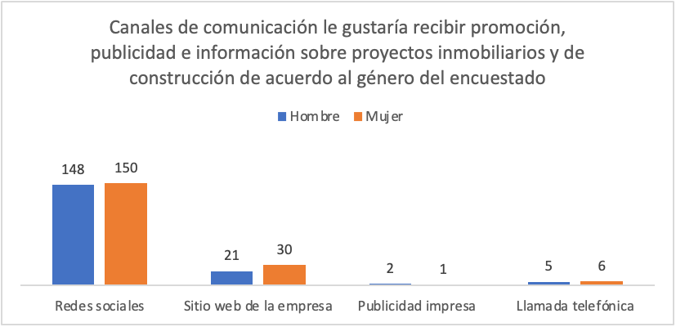
Para analizar la pregunta sobre los canales de comunicación preferidos para recibir promoción, publicidad e información sobre proyectos inmobiliarios y de construcción según el género del encuestado, podemos observar las siguientes tendencias:
Redes Sociales:
Las redes sociales son el canal preferido tanto para hombres como para mujeres para recibir promoción, publicidad e información sobre proyectos inmobiliarios y de construcción. No hay una diferencia significativa en la preferencia entre géneros.
Sitio web de la empresa:
Aunque el sitio web de la empresa es un canal menos preferido en comparación con las redes sociales, las mujeres muestran una ligera preferencia por este canal en comparación con los hombres.
Publicidad Impresa:
La publicidad impresa es el canal menos preferido tanto por hombres como por mujeres, y las diferencias entre géneros son mínimas.
Llamada Telefónica:
La llamada telefónica es un canal menos preferido en general, pero las mujeres muestran una ligera preferencia por este canal en comparación con los hombres.
Las redes sociales son el canal más preferido tanto para hombres como para mujeres para recibir promoción, publicidad e información sobre proyectos inmobiliarios y de construcción. Sin embargo, hay algunas diferencias ligeras entre géneros en la preferencia de otros canales, como el sitio web de la empresa y las llamadas telefónicas. Estas diferencias pueden ser útiles para la empresa al dirigir sus esfuerzos de marketing y comunicación hacia audiencias específicas según su preferencia de canal.
Canales de comunicación le gustaría recibir promoción, publicidad e información sobre proyectos inmobiliarios y de construcción de acuerdo con la edad del encuestado
Tabla 22: Canales de comunicación le gustaría recibir promoción, publicidad e información sobre proyectos inmobiliarios y de construcción de acuerdo con la edad del encuestado
Canales de comunicación le gustaría recibir promoción, publicidad e información sobre proyectos inmobiliarios y de construcción de acuerdo con la edad del encuestado
 | 18-24 años | 25-34 años | 35-44 años | 45-54 años | Mayor de 55 años | Total
Redes sociales | 2 | 26 | 120 | 110 | 40 | 298
Sitio web de la empresa | 0 | 2 | 5 | 4 | 0 | 2
Publicidad impresa | 0 | 0 | 0 | 0 | 3 | 11
Llamada telefónica | 0 | 0 | 4 | 10 | 37 | 3
Total | 2 | 28 | 129 | 124 | 80 | 363

Gráfico 22: Canales de comunicación le gustaría recibir promoción, publicidad e información sobre proyectos inmobiliarios y de construcción de acuerdo con la edad del encuestado
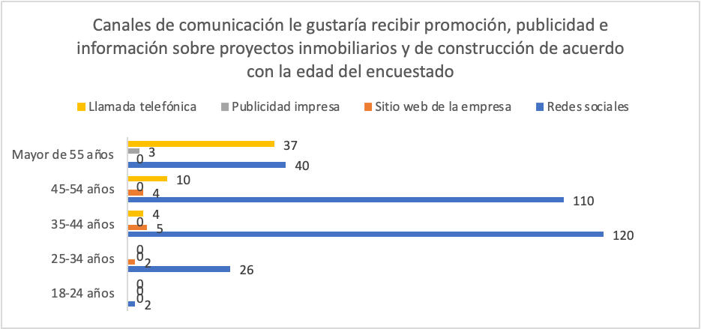
Sobre los canales de comunicación preferidos para recibir promoción, publicidad e información sobre proyectos inmobiliarios y de construcción según la edad del encuestado, podemos observar las siguientes tendencias:
Redes Sociales:
Las redes sociales son el canal preferido en todas las categorías de edad, siendo más popular entre los grupos de 35-44 años y 45-54 años. Sin embargo, se observa una preferencia generalizada por este canal en todos los grupos de edad.
Sitio web de la empresa:
El sitio web de la empresa no es muy popular como canal preferido en ninguna categoría de edad, con solo algunas preferencias en los grupos de 35-44 años y 45-54 años.
Publicidad Impresa:
La publicidad impresa es más preferida por el grupo de mayores de 55 años, mientras que es insignificante en los grupos de edad más jóvenes.
Llamada Telefónica:
Las llamadas telefónicas son más preferidas por los grupos de 45-54 años y mayores de 55 años, lo que sugiere que estos grupos valoran más la comunicación personalizada.
Las redes sociales son el canal preferido para todas las edades en términos de recibir promoción, publicidad e información sobre proyectos inmobiliarios y de construcción. Sin embargo, hay algunas diferencias en la preferencia de otros canales según la edad, como el sitio web de la empresa, la publicidad impresa y las llamadas telefónicas.

Propuesta de mejora

Contratación de un especialista de Marketing.
Debido a que la Constructora e Inmobiliaria no cuenta con un especialista en marketing para manejar las actividades de marketing y crear contenido de calidad podría ser altamente beneficiosa para la Constructora A&M, es necesario contratar un Jefe de Mercadeo y Comunicaciones por las siguientes razones:
- Experiencia Especializada: Un especialista en marketing tendrá experiencia y conocimientos específicos en estrategias de marketing digital, incluyendo el Inbound Marketing, SEO, publicidad en redes sociales, marketing de contenido, entre otros. Esto garantiza que la Constructora A&M tenga acceso a las mejores prácticas y técnicas para maximizar su presencia en línea y llegar a su audiencia objetivo de manera efectiva.
- Creación de Contenido de Calidad: Esto incluye la redacción de blogs, la creación de videos, la elaboración de guías informativas, entre otros tipos de contenido que puedan ayudar a educar, inspirar y atraer a los clientes potenciales.
- Gestión de Campañas de Marketing: Esto incluye la creación de campañas en redes sociales, campañas de correo electrónico, anuncios pagados en línea, entre otros.
- Análisis de Resultados: Un especialista en marketing será capaz de analizar los resultados de las campañas y ajustar las estrategias según sea necesario para maximizar el retorno de la inversión. Esto implica el uso de herramientas de análisis web y de redes sociales para medir el tráfico del sitio web, las conversiones, el compromiso del usuario y más.
La contratación de un especialista en marketing puede proporcionar a la Constructora A&M la experiencia, la creatividad y el enfoque estratégico necesarios para impulsar el crecimiento y el éxito de la empresa en el mercado inmobiliario. Además, permite a la empresa mantenerse al día con las últimas tendencias y técnicas de marketing digital para mantener su ventaja competitiva.
Debido a eso se presenta una propuesta de descriptor de puesto:

Implementación del Inbound Marketing.
Tomando en cuenta la importancia que tienen las redes sociales para los clientes actuales de Constructora e Inmobiliaria A&M y las recomendaciones brindadas por ellos de crear contenido relevante, es necesario que la empresa aplique el uso del Inbound Marketing, entre otras razones importantes, se podrían mencionar:
- Enfoque Centrado en el Cliente: El Inbound Marketing se centra en satisfacer las necesidades y deseos de los clientes potenciales mediante la creación de contenido relevante y útil que resuelva sus problemas y brinde valor. Esto es especialmente relevante en la industria inmobiliaria, donde los compradores y vendedores a menudo buscan información detallada y orientación durante el proceso de compra o venta de una propiedad.
- Generación de Leads de Calidad: El Inbound Marketing es efectivo para atraer y convertir leads de alta calidad al ofrecer contenido valioso que resuene con la audiencia objetivo. Al crear contenido educativo, como guías de compra de vivienda, consejos para vendedores, y tours virtuales de propiedades, la Constructora e Inmobiliaria A&M puede atraer a personas interesadas en sus servicios y propiedades.
- Costo-Efectividad: En comparación con métodos de marketing tradicionales, como la publicidad impresa o los anuncios de televisión, el Inbound Marketing tiende a ser más rentable. La creación y distribución de contenido en línea a través de blogs, redes sociales, y otros canales digitales suele ser menos costosa y puede generar resultados duraderos en términos de generación de leads y construcción de marca.
- Posicionamiento de Marca: Al compartir contenido valioso y relevante de manera regular, la Constructora e Inmobiliaria A&M puede establecerse como una autoridad en su industria y construir una reputación sólida entre su audiencia objetivo. Esto puede generar confianza y credibilidad, lo que a su vez puede influir en la decisión de compra de los clientes potenciales.
- Medición y Análisis: El Inbound Marketing permite una fácil medición y análisis de los resultados de las campañas. Las herramientas de análisis web y de redes sociales pueden proporcionar información detallada sobre el rendimiento del contenido, el tráfico del sitio web, las conversiones y más. Esto permite a la Constructora e Inmobiliaria A&M tomar decisiones informadas y ajustar su estrategia según sea necesario para mejorar el retorno de la inversión.
El Inbound Marketing ofrece a la Constructora e Inmobiliaria A&M una estrategia efectiva para atraer, convertir y deleitar a clientes potenciales de manera coste-efectiva, centrada en el cliente y orientada a resultados. Al adoptar esta metodología, la empresa puede establecerse como un líder en su industria y aumentar su base de clientes de manera sostenible a largo plazo.
Por lo que se propone los pasos a seguir para implementar el Inbound Marketing:
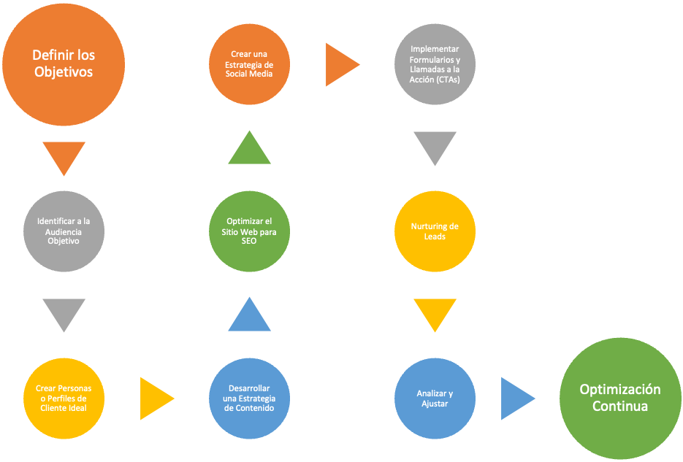
Definir los Objetivos: Lo primero que debe hacer la Constructora A&M es establecer objetivos claros y específicos para su estrategia de Inbound Marketing. Estos objetivos podrían incluir aumentar el tráfico del sitio web, generar leads de calidad, mejorar la conversión de clientes potenciales en clientes reales, entre otros.
Identificar a la Audiencia Objetivo: Es crucial comprender a quién se quiere llegar con la estrategia de Inbound Marketing. La Constructora A&M debe identificar a su público objetivo, incluyendo sus necesidades, deseos, desafíos y preferencias de comunicación.
Crear Personas o Perfiles de Cliente Ideal (Buyer persona): Desarrollar personajes ficticios que representen a los diferentes segmentos de la audiencia objetivo. Estos perfiles, conocidos como buyer personas, ayudarán a la Constructora A&M a comprender mejor a su audiencia y a personalizar su contenido y mensajes para satisfacer sus necesidades específicas.
Desarrollar una Estrategia de Contenido: Basándose en las necesidades y preferencias de sus buyer personas, la Constructora A&M debe crear una estrategia de contenido sólida. Esto incluye la creación de blogs, videos, guías, infografías y otros tipos de contenido que sean relevantes y valiosos para su audiencia.
Optimizar el Sitio Web para SEO: Asegurarse de que el sitio web de la Constructora A&M esté optimizado para los motores de búsqueda (SEO) es fundamental para atraer tráfico orgánico. Esto implica utilizar palabras clave relevantes, optimizar el contenido y la estructura del sitio, y mejorar la velocidad de carga de las páginas.
Crear una Estrategia de Social Media: Utilizar las redes sociales de manera estratégica para promover el contenido, interactuar con la audiencia y aumentar la visibilidad de la Constructora A&M. Esto puede incluir la publicación de contenido regular, la participación en conversaciones relevantes y la colaboración con influencers en la industria.
Implementar Formularios y Llamadas a la Acción (CTAs): Colocar formularios de contacto y CTAs relevantes en el sitio web y en el contenido para capturar información de contacto de los visitantes interesados. Esto ayudará a la Constructora A&M a generar leads y a mantenerse en contacto con su audiencia.
Nurturing de Leads: Desarrollar una estrategia de nurturing de leads para mantenerse en contacto con los clientes potenciales a lo largo del ciclo de compra. Esto puede incluir el envío de correos electrónicos automatizados, la segmentación de la lista de contactos y la personalización del contenido según el comportamiento del usuario.
Analizar y Ajustar: Utilizar herramientas de análisis para monitorear el rendimiento de la estrategia de Inbound Marketing y realizar ajustes según sea necesario. Esto implica el seguimiento de métricas clave como el tráfico del sitio web, las conversiones, la tasa de rebote y más.
Optimización Continua: La Constructora A&M debe estar siempre buscando formas de mejorar su estrategia de Inbound Marketing. Esto puede incluir la experimentación con nuevos tipos de contenido, la optimización del proceso de conversión y la incorporación de retroalimentación del cliente en la estrategia.
Es importante enumerar las tareas necesarias que están implicadas en la propuesta, las cuales se enumeran a continuación:
- Proceso de reclutamiento y selección del jefe de mercadeo y comunicaciones.
- Inducción del jefe de mercadeo y comunicaciones.
- Realización de una investigación de mercado para conocer mejor a los clientes e identificar sus gustos y preferencias.
- Crear el buyer persona o Perfiles de Cliente Ideal.
- Desarrollar una Estrategia de Contenido.
- Optimizar el Sitio Web para SEO.
- Crear una Estrategia de Social Media.
- Implementar Formularios y Llamadas a la Acción (Call to Action).
- Analizar y ajustar los planes.

Implementación de los cambios
Para la implementación de los cambios se propone el siguiente calendario:

Cronograma de aplicación
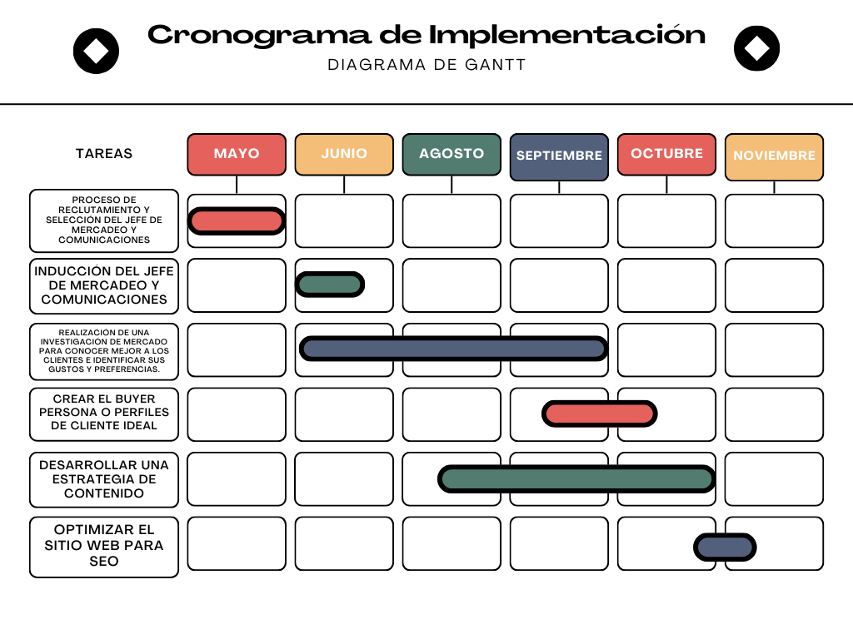
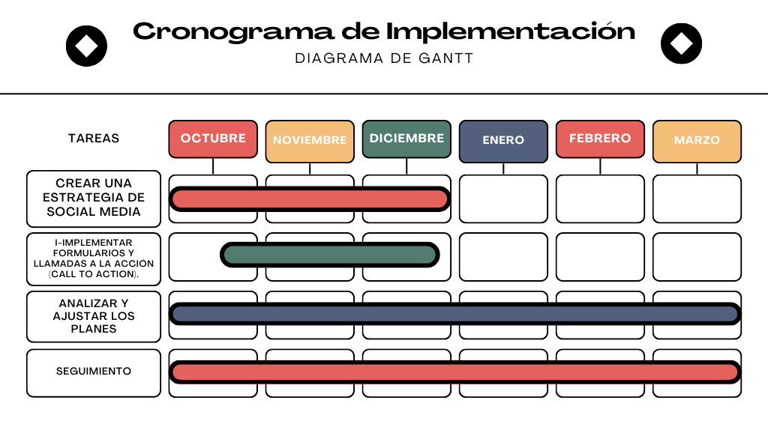

Detalle de cambios y responsables de su ejecución
Proceso de reclutamiento y selección del jefe de mercadeo y comunicaciones
Detalle de Cambios: Contratar a un nuevo jefe de mercadeo y comunicaciones con experiencia en estrategias de marketing digital e Inbound Marketing.
Responsable de la Ejecución: Gerente General
Inducción del jefe de mercadeo y comunicaciones
Detalle de Cambios: Proporcionar una inducción detallada al nuevo jefe de mercadeo y comunicaciones, familiarizándolo con la empresa, su cultura, sus valores y sus procesos.
Responsable de la Ejecución: Gerente General
Realización de una investigación de mercado para conocer mejor a los clientes e identificar sus gustos y preferencias
Detalle de Cambios: Contratar a una empresa de investigación de mercado para realizar un estudio exhaustivo sobre el mercado inmobiliario local y las preferencias de los clientes.
Responsable de la Ejecución: jefe de Mercadeo y Comunicaciones y equipo de ventas.
Crear el buyer persona o Perfiles de Cliente Ideal
Detalle de Cambios: Utilizar los datos recopilados en la investigación de mercado para crear perfiles detallados de los diferentes segmentos de la audiencia objetivo.
Responsable de la Ejecución: jefe de Mercadeo y Comunicaciones.
Desarrollar una Estrategia de Contenido
Detalle de Cambios: Desarrollar una estrategia de contenido sólida basada en los intereses, necesidades y desafíos de los buyer personas.
Responsable de la Ejecución: jefe de Mercadeo y Comunicaciones.
Optimizar el Sitio Web para SEO
Detalle de Cambios: Realizar una auditoría del sitio web y realizar los cambios necesarios para mejorar su visibilidad en los motores de búsqueda.
Responsable de la Ejecución: jefe de Mercadeo y Comunicaciones.
Crear una Estrategia de Social Media
Detalle de Cambios: Desarrollar una estrategia de redes sociales centrada en la participación del cliente, la promoción de contenido y la construcción de la marca.
Responsable de la Ejecución: Equipo de marketing en colaboración con el nuevo jefe de mercadeo y comunicaciones.
Implementar Formularios y Llamadas a la Acción (Call to Action)
Detalle de Cambios: Agregar formularios y llamadas a la acción relevantes en el sitio web y en el contenido para capturar información de contacto de los visitantes interesados.
Responsable de la Ejecución: jefe de Mercadeo y Comunicaciones.
Analizar y ajustar los planes
Detalle de Cambios: Establecer procesos para monitorear el rendimiento de las estrategias implementadas y realizar ajustes según sea necesario.
Responsable de la Ejecución: jefe de Mercadeo y Comunicaciones y Gerente General.

CAPÍTULO V. CONCLUSIONES Y RECOMENDACIONES

Conclusiones
- Los datos recopilados muestran claramente que los aspectos más importantes considerados por los clientes al elegir una empresa en los sectores de la construcción e inmobiliario en Tegucigalpa son la calidad de la construcción y el diseño arquitectónico con un 20.86% seguido de la ubicación de las propiedades con un 21.34% y el cumplimiento de los plazos de entrega con un 21.06%. Estos tres aspectos han recibido la mayor cantidad de marcas de frecuencia, lo que indica su relevancia significativa en la toma de decisiones de los clientes.
- De los datos recolectados, se puede corroborar que la mayoría de los clientes encuestados tienen un nivel de conocimiento medio o neutral sobre los productos y servicios ofrecidos por la Constructora e Inmobiliaria A&M con una frecuencia de 201 que representa un 55.37% del total de los clientes encuestados. Sin embargo, también hay una proporción significativa de clientes que reportan tener poco conocimiento o estar poco informados sobre la empresa y sus ofertas. Esto indica que hay margen para mejorar la visibilidad y la conciencia de la marca entre los clientes potenciales.
- Según los datos recabados de la muestra encuestada hay varios aspectos en los que los clientes creen que la Constructora e Inmobiliaria A&M debería mejorar para garantizar que reciban la información que requieren. Estos aspectos incluyen la actualización de la información en redes sociales donde el 22.58% de los clientes seleccionaron esta opción, la colocación de información completa de los proyectos en redes sociales con un 17.51% de los encuestados totales, la oferta de opciones de financiamiento con un 14% y la oferta de más opciones de proyectos residenciales 23.13%. Esto sugiere que actualmente hay deficiencias en la comunicación y la entrega de información por parte de la empresa, lo que puede estar afectando la eficiencia de sus herramientas publicitarias.
- Los datos recabados muestran que la mayoría de los clientes encuestados tienen un nivel relativamente alto de satisfacción con los productos y servicios proporcionados por la Constructora e Inmobiliaria A&M. La mayoría de los clientes otorgaron calificaciones entre 8 y 10 con un total de 299 clientes que seleccionaron esta opción en la escala de satisfacción que representa un 82.37%, lo que indica que están mayormente satisfechos con la empresa. Sin embargo, también hay una minoría de clientes que calificaron su satisfacción en niveles más bajos, lo que indica que hay áreas de mejora que la empresa debe abordar para garantizar la satisfacción general de todos sus clientes.

Recomendaciones
- Basándonos en los resultados obtenidos, una recomendación clave para la Constructora e Inmobiliaria A&M es enfocar sus esfuerzos en garantizar altos estándares de calidad en la construcción y el diseño arquitectónico de sus proyectos. Además, es importante prestar especial atención a la selección de ubicaciones estratégicas para las propiedades y asegurar el cumplimiento de los plazos de entrega acordados con los clientes. Al priorizar estos aspectos clave, las empresas pueden diferenciarse en un mercado altamente competitivo y satisfacer las necesidades y expectativas de sus clientes de manera más efectiva.
- Para aumentar el nivel de conocimiento por parte de los clientes sobre la empresa, sus productos y servicios es necesario desarrollar una estrategia de marketing integral que incluya una combinación de tácticas como publicidad en línea, marketing de contenidos, presencia en redes sociales, relaciones públicas y eventos para aumentar la visibilidad de la marca y educar al público sobre sus productos y servicios.
- Para mejorar la eficacia de sus herramientas publicitarias y garantizar que los clientes reciban la información que necesitan, es necesario contratar a un especialista en mercadeo ya que con esto la Constructora e Inmobiliaria A&M podría actualizar la información en redes sociales y es necesario designar al jefe de Mercadeo y Comunicaciones a mantener actualizadas las redes sociales de la empresa con información relevante y atractiva sobre los proyectos, eventos y noticias de la industria y publicar información completa y detallada sobre los proyectos en las redes sociales, incluyendo especificaciones, precios, ubicaciones y cualquier otra información relevante que pueda interesar a los clientes potenciales.
- Para mejorar aún más el nivel de satisfacción de los clientes, la Constructora e Inmobiliaria A&M podría implementar un sistema eficiente para manejar quejas y reclamos de manera rápida y efectiva, demostrando a los clientes que sus preocupaciones son tomadas en serio y que se toman medidas para resolverlas y brindar capacitación continua al personal en habilidades de servicio al cliente, resolución de problemas y comunicación efectiva para garantizar que estén equipados para satisfacer las necesidades y expectativas de los clientes.

BIBLIOGRAFÍA

- Arenal, C. (2021). Gestión de la atención al cliente/consumidor. San Millán: Editorial Tutor Formación.

- Brodsky, S. (2018). La importancia del UX para el Marketing Digital: 5 Consejos clave. Recuperado de http://www.merca20.com/la-importancia-del-ux-para-el-marketing- digital-5-consejos-clave/

- Cantú, H. (2018) Desarrollo de una cultura de calidad (2ª. Edición). México: Editorial McGraw-Hill.

- Czinkota, M. (2017). Marketing Internacional (10a. Ed.). México: Pearson Educación

- Escuela de Negocios de la Innovación y los Emprendedores. (7 de Agosto de 2022). IEBS. Obtenido de Marketing y sus avances: https://www.iebschool.com/blog/que-es-el-inbound-marketing/

- Evans, J. y Lindsay W. (2019). La Administración y el Control de la Calidad. (9a. Ed.). México: International Thomson.

- Garcia Quintero, L. L. (22 de Febrero de 2019). Universidad Andina. Obtenido de Repositorio: https://digitk.areandina.edu.co/bitstream/handle/areandina/3674/DISEÑO%20DE%20ESTRATEGIAS%20EN%20MARKETING%20DIGITAL%20PARA%20LA%20EMPRESA%20LARA%20CONSTRUCCIONES%20Y%20CONTRATOS%20S%20%282%29.pdf?sequence=1&isAllowed=y

- González López R. (2014). Comercio Electrónico 2.0. España: Anaya multimedia.

- Hauser, John (2019), “Theory and Application of Defensive Strategy,” in The Economics of Strategic Planning, Lacy Glenn Thomas, ed. Lexington, MA: Lexington Books.

- Kotler, P., & Armstrong, G. (2018). Marketing: Edicion para Latinoamerica (Onceava ed.). Ciudad de México, México: Pearson Educación. Recuperado el 19 de febrero de 2024

- Mancero García, F. M. (22 de Julio de 2015). Universidad Católica de Santiago de Guayaquil. Obtenido de Repositorio: http://repositorio.ucsg.edu.ec/bitstream/3317/4201/3/T-UCSG-PRE-ESP-MD-CM-40.pdf

- Moro Vallina M. y Rodes Bach A. (2014). Marketing digital. España: Ediciones Paraninfo SA.

- Oficina Nacional y Administración y Personal ONAP (2017). Recuperado de http://unpan1.un.org/intradoc/groups/public/documents/icap/unpan032024.pdf

- Sampieri, R. H. (2014). Metodología de la investigación (Sexta ed.). Ciudad de México, Estado de México, México: McGRAW-HILL / INTERAMERICANA EDITORES, S.A. DE C.V.

- Schiffman, L. G., & Lazar Kanuk, L. (2015). Comportamiento del Consumidor (Doceava ed.). Ciudad de México, México: Prentice Hall. Recuperado el 19 de febrero de 2024

- Trujillo, A. (12 de Marzo de 2021). Universidad Cooperativa de Colombia. Obtenido de Tesis y repositorios: https://repository.ucc.edu.co/server/api/core/bitstreams/d9511ab4-0043-466e-ab10-16b5dc0b99bc/content

ANEXOS

GLOSARIO DE ANGLICISMOS
      - Buyer Persona (Perfil de persona meta): Representa un perfil semi-ficticio que describe a un cliente ideal basado en datos demográficos, comportamientos, necesidades y motivaciones reales de los clientes existentes y potenciales. El objetivo del perfil del comprador es comprender mejor a la audiencia objetivo y orientar las estrategias de marketing y ventas de manera más efectiva.
      - Call to Action (Llamadas a la Acción): Es una instrucción diseñada para incitar una respuesta inmediata por parte del usuario. Puede tomar la forma de un botón, enlace, frase o cualquier otro elemento visual o textual que invite al usuario a realizar una acción específica, como "comprar ahora", "descargar", "registrarse", "contactar", etc. El propósito de una llamada a la acción es guiar al usuario hacia el siguiente paso en el proceso de conversión.
      - Engagement (Compromiso): Se refiere a la medida en que los usuarios interactúan y participan con una marca o contenido en particular. Esto puede incluir acciones como likes, comentarios, compartidos, clics, entre otros. Un alto nivel de compromiso indica una conexión significativa entre la marca y su audiencia.
      - Inbound Marketing (Marketing de atracción): Es una metodología que se centra en atraer a clientes potenciales mediante la creación de contenido relevante y de valor que resuelva problemas o satisfaga necesidades específicas de la audiencia. El objetivo es atraer, convertir, cerrar y deleitar a los clientes de manera no intrusiva.
      - Leads (Clientes Potenciales): Son individuos u organizaciones que han mostrado interés en los productos o servicios de una empresa al proporcionar información de contacto, como nombre, correo electrónico, número de teléfono, etc.
      - Nurturing de Leads (Cultivo de clientes potenciales): Es el proceso de desarrollar relaciones con los clientes potenciales a lo largo del tiempo mediante la entrega de contenido relevante y personalizado en cada etapa del proceso de compra. El objetivo es mantener el interés y la confianza del cliente potencial hasta que estén listos para realizar una compra.
      - SEO (Optimización de motores de búsqueda): Es el conjunto de técnicas y estrategias que se utilizan para mejorar la visibilidad y el posicionamiento de un sitio web en los resultados orgánicos de los motores de búsqueda, como Google, Bing, etc. El objetivo es aumentar el tráfico web y mejorar la relevancia del sitio para determinadas palabras clave.
      - Social Media (Redes Sociales): Son plataformas en línea donde los usuarios pueden interactuar, compartir contenido y participar en conversaciones. Las redes sociales incluyen plataformas como Facebook, Twitter, Instagram, LinkedIn, entre otras. En marketing, las redes sociales se utilizan para conectar con la audiencia, promocionar productos o servicios y aumentar la visibilidad de la marca.

INSTRUMENTO DE INVESTIGACIÓN
Agradecemos que forme parte de la cartera de valiosos clientes de la Constructora e Inmobiliaria A&M. Debido a que su opinión es muy importante, se solicita de su valioso apoyo contestando la siguiente encuesta que tiene como objetivo comprender la efectividad de las estrategias de marketing y mejorar los servicios.
- De las siguientes constructoras e inmobiliarias ¿Cuáles conoce o ha escuchado hablar?
__ ARPA Construcciones.
__ Grupo Celaque.
__ Inmobiliaria Mariposa.
__ Constructora e Inmobiliaria A&M
__ INVERPROP Bienes Raíces.
__ SERCOR S. de R.L.
- ¿Cuáles son los aspectos que más valora en una empresa del rubro de la construcción e inmobiliaria?
__ Variedad de proyectos.
__ Calidad de la construcción y diseño arquitectónico
__ Ubicación de las propiedades.
__ Precios competitivos.
__ Atención al cliente y servicio postventa.
__ Cumplimiento de plazos de entrega.
__ Reputación y trayectoria en el mercado
- ¿Ha tenido alguna interacción directa con la Constructora e Inmobiliaria A&M en los últimos 12 meses?
__ Si
__ No
- En su última interacción ¿Cómo la realizó?
__ Visita a la oficina.
__ Llamada telefónica.
__ Correo electrónico.
__ Redes sociales.
__ Visita personal de un asesor.
__ Otros, especifique: _______________
- En una escala del 1 al 5, ¿cuánto conocimiento tiene sobre los productos y servicios ofrecidos por Constructora e Inmobiliaria A&M?
__ 1 = Muy poco conocimiento.
__ 2 = Poco conocimiento.
__ 3 = Neutral.
__ 4 = Poco Informado.
__ 5 = Muy bien informado.
- ¿Qué aspectos específicos de los servicios de la Constructora e Inmobiliaria A&M recuerda con más frecuencia?
__ Construcción de propiedades.
__ Renta de propiedades.
__ Venta de propiedades.
__ Remodelación de propiedades.
__ Otros, especifique: _______________
- ¿Cómo calificaría la claridad y relevancia de la comunicación por parte de la Constructora e Inmobiliaria A&M?
__ Excelente.
__ Buena.
__ Indiferente.
__ Mala.
__ Muy mala.
- ¿Cómo calificaría el servicio al cliente brindado por la Constructora e Inmobiliaria A&M?
__ Excelente.
__ Buena.
__ Indiferente.
__ Mala.
__ Muy mala.
- ¿Cómo calificaría la relación precio – calidad de los servicios que ha recibido por parte de Constructora e Inmobiliaria A&M?
__ Excelente.
__ Buena.
__ Indiferente.
__ Mala.
__ Muy mala.
- ¿Por medio de qué canales de comunicación suele encontrar información sobre Constructora e Inmobiliaria A&M?
__ Redes sociales
__ Sitio web de la empresa.
__ Publicidad impresa.
__ Llamada telefónica.
- ¿Por medio de qué canales de comunicación le gustaría recibir promoción, publicidad e información sobre proyectos inmobiliarios y de construcción?
__ Redes sociales
__ Sitio web de la empresa.
__ Publicidad impresa.
__ Llamada telefónica.
- En una escala del 1 al 10, ¿cómo calificaría su nivel de satisfacción general con los servicios y productos ofrecidos por Constructora e Inmobiliaria A&M?
Donde 1 = Muy insatisfecho y 10 = Muy satisfecho.
__ 1 = Muy insatisfecho
__ 2
__ 3
__ 4
__ 5
__ 6
__ 7
__ 8
__9
__ 10 = Muy satisfecho.
- De los siguientes aspectos ¿En cuales considera usted que Constructora e Inmobiliaria A&M debería mejorar?
__ Comunicación con los clientes
__ Información actualizada en redes sociales.
__ Colocar la información completa de los proyectos.
__ Ofrecer opciones de financiamiento.
__ Ofrecer más opciones de proyectos residenciales.
__ Mejora en la gestión de quejas y reclamos.
__ Servicio al cliente más rápido y eficiente.
- ¿Recomendaría los servicios de Constructora e Inmobiliaria A&M a amigos o familiares?
__ Si
__ No.
- ¿Qué tipo de contenido le gustaría ver más de la Constructora e Inmobiliaria A&M en sus campañas de marketing? (Selecciona todas las opciones que correspondan)
__ Videos de recorridos virtuales por las propiedades.
__ Testimonios de clientes satisfechos.
__ Artículos o blogs sobre tendencias en el mercado inmobiliario.
__ Fotos y descripciones detalladas de las propiedades disponibles.
__ Consejos útiles para compradores o vendedores de propiedades.
__ Entrevistas con expertos en el sector inmobiliario.
__ Promociones y descuentos especiales.
__ Información sobre eventos o ferias inmobiliarias.
__ Contenido educativo sobre el proceso de compra o venta de propiedades.
__ Casos de estudio de proyectos exitosos de la Constructora e Inmobiliaria A&M
DATOS DEMOGRÁFICOS
Edad:
__ 18-24 años.
__ 25-34 años.
__ 35-44 años.
__ 45-54 años.
__ Mayor de 55 años.
Estado civil:
__ Solter@
__ Casad@
__ Unión libre.
__ Viud@
Género:
__ Masculino.
__ Femenino.
Ocupación:
__ Estudiante.
__ Empleado/a.
__ Autónomo/a.
__ Desempleado/a.
__ Jubilado/a
__ Otro (especificar): _______________"

